**АННОТАЦИЯ**

Данный курсовой проект посвящён разработке программы для конструирования путешествий.

Проделанная работа актуальна для компаний в туристической сфере.

Курсовой проект содержит пояснительную записку объёмом 62 страницы, включая 11 рисунков, 7 приложений, библиографический список из 5 наименований.

**ABSTRACT**

This course project is dedicated to the development of a program for planning a tour.

The work done is relevant for companies in the tourism sector.

The course project consists of 62 pages, including 11 pictures, 7 appendices and 5 references.

ОГЛАВЛЕНИЕ

ВВЕДЕНИЕ 5

1. МОДЕЛИРОВАНИЕ ПРОЕКТА ПРИЛОЖЕНИЯ 6

1.1. ОПИСАНИЕ РАБОТЫ ПРОГРАММЫ 6

1.2. КЛАССОВАЯ СТРУКТУРА 6

1.3. СОСТАВ ФАЙЛОВ ПРОГРАММЫ 10

1.4. СОСТАВ ФАЙЛОВ ДЛЯ ИМПОРТА ДАННЫХ 11

2. ТЕКСТ ПРОГРАММЫ НА ЯЗЫКЕ ПРОГРАММИРОВАНИЯ «JAVA» 11

2.1. СОДЕРЖИМОЕ ФАЙЛА «HELLOAPPLICATION.JAVA» 11

2.2. СОДЕРЖИМОЕ ФАЙЛА «F1_MAINMENU.JAVA» 11

2.3. СОДЕРЖИМОЕ ФАЙЛА «F2_PLAN.JAVA» 13

2.4. СОДЕРЖИМОЕ ФАЙЛА «F3_CHARACTOFHOTELS.JAVA» 22

2.5. СОДЕРЖИМОЕ ФАЙЛА «F4_SHOWHOTEL.JAVA» 25

2.6. СОДЕРЖИМОЕ ФАЙЛА «F5_MUSEUMSANDTHEATRES.JAVA» 28

2.7. СОДЕРЖИМОЕ ФАЙЛА «F6_FINALSUM.JAVA» 30

2.8. СОДЕРЖИМОЕ ФАЙЛА «INFORMATION.JAVA» 34

2.9. СОДЕРЖИМОЕ ФАЙЛА «CITY.JAVA» 35

2.10. СОДЕРЖИМОЕ ФАЙЛА «CONSTRJOURNEY.JAVA» 40

2.11. СОДЕРЖИМОЕ ФАЙЛА «CLASSFOROUTPUT.JAVA» 45

3. ДЕМОНСТРАЦИЯ РАБОТЫ ПРОГРАММЫ 46

ЗАКЛЮЧЕНИЕ 52

БИБЛИОГРАФИЧЕСКИЙ СПИСОК 53

ПРИЛОЖЕНИЯ 54

# ВВЕДЕНИЕ

Многие люди любят путешествовать. Составить план путешествия не всегда просто, особенно в случае составной поездки. Не всегда можно быстро и просто найти ответы: как лучше добраться до места назначения, какой выбрать отель, мероприятия для развлечений и отдыха и т.д. Проблема планирования путешествий достаточно актуальна в наши дни. Спланировать оптимальный маршрут по городам, странам может помочь конструктор путешествий. С помощью конструктора можно составить маршрут движения из пункта а в пункт б, выбрать отель по предпочтениям, запланировать походы в театр, музей, выставку.

Целью курсового проекта является разработка программы для планирования маршрута путешествия по разным городам.

Задачи курсового проекта:

1. Определение параметров путешествия
2. Определение классов программы
3. Определение функций для доступа к зарытым переменным класса
4. Создание графического интерфейса

# МОДЕЛИРОВАНИЕ ПРОЕКТА ПРИЛОЖЕНИЯ

## **ОПИСАНИЕ РАБОТЫ ПРОГРАММЫ**

Данная программа является конструктором для путешествий. Она позволяет спланировать маршрут для поездки в такие города как Берлин, Париж и Рим. В начале пользователь выбирает город назначения, затем дату вылета (предусмотрена защита от неактуальной даты(минимальная дата которая доступна для выбора – текущая)), далее вводит количество дней, которое хочет отвести для посещения города (минимальное количество дней равно 3) (предусмотрена защита от неверного ввода данных) и количество человек, участвующих в поездке (количество человек влияет на количество номеров необходимых для бронирования в отеле (1 номер предлагается для 3 человек)) (предусмотрена защита от неверного ввода данных). Затем пользователь выбирает класс мест в самолёте, на котором хочет лететь в выбранный им город. Затем пользователь отбирает отель по характеристикам, таким как количество звёзд, наличие бассейна, наличие спортзала и типа питания. Далее пользователю предлагается лучший отель по его характеристикам с самой низкой ценой. Затем предоставляется возможность увидеть фотографию отобранного для пользователя отеля и посмотреть его характеристики, по которым данный отель был отобран. Затем предлагается выбор музеев и театров для посещения в городе. Далее формируется таблица с расходами, на которой подробно расписаны компоненты поездки и их стоимость. По завершении подсчёта итогов пользователю предлагается завершить работу программы или начать сначала.

## **КЛАССОВАЯ СТРУКТУРА**

Программа состоит из 11 классов:

Классы для хранения данных

* Класс «public class city»
* Класс «public class constrjourney»
* Класс «public class classforoutput»

Классы для взаимодействия формами

* Класс «public class f1_mainmenu»
* Класс «public class information»
* Класс «public class f2_plan»
* Класс «public class f3_charactofhotels»
* Класс «public class f4_showhotel»
* Класс «public class f5_museumsandtheatres»
* Класс «public class f6_finalsum»

Основной класс

Класс «public class HelloApplication extends Application»

Описание классов

Класс ««public class city»»

В данном классе созданы поля для хранения всех данных о городе.

Описание полей класса

* «static private ArrayList <String> nameofhotel = new ArrayList<String>()» – коллекция, показывающая названия отелей
* «static private ArrayList <Integer> stars = new ArrayList<Integer>()» – коллекция, показывающая количество звёзд у отеля
* «static private ArrayList <Boolean> pool = new ArrayList<Boolean>()» – коллекция, показывающая наличие бассейна
* «static private ArrayList <Boolean> gym = new ArrayList<Boolean>()» – коллекция, показывающая наличие спортзала в отеле
* «static private ArrayList<String> typeoffood = new ArrayList<String>()» – коллекция показывающая доступный тип еды в отеле
* «static private ArrayList <Integer> pricefortypeoffood = new ArrayList<Integer>()» – коллекция, показывающая стоимость еды в зависимости от её типа
* «static private ArrayList <Integer> costperday = new ArrayList<Integer>()» – коллекция, показывающая стоимость номера отеля за день
* «static private ArrayList <String> nameoftheatre= new ArrayList<String>()» – коллекция показывающая названия театров
* «static private ArrayList <Integer> ticketpriceoftheatre = new ArrayList<Integer>()» – коллекция, показывающая стоимость билетов в театр
* «static private ArrayList <String> nameofmuseum= new ArrayList<String>()» – коллекция, показывающая названия музеев
* «static private ArrayList <Integer> ticketpriceofmuseum = new ArrayList<Integer>()» – коллекция, показывающая стоимость билетов в музей
* «static private ArrayList <String> nameofclassplane= new ArrayList<String>()» – коллекция показывающая название класса мест самолёта
* «static private ArrayList <Integer> ticketpriceofplane= new ArrayList<Integer>()» – коллекция, показывающая стоимость билетов на различные классы мест самолёта
* «static private ArrayList <Integer> pricefortransfertohotel = new ArrayList<Integer>()» – коллекция, показывающая стоимость трансфера от аэропорта до отеля

Класс «public class constrjourney»

В данном классе созданы поля для хранения информации о маршруте пользователя.

Описание полей класса

* «static private String city» – город назначения пользователя
* «static private LocalDate datebegintrip» – дата начала путешествия
* «static private LocalDate dateendtrip» – дата завершения путешествия
* «static private int koldays» – количество дней поездки
* «static private int kolperson» – количество человек, участвующих в поездке
* «static private int kolrooms – необходимое количество номеров для размещения всех человек
* «static private String nameofhotel» – название отобранного отеля для пользователя
* «static private int stars» – количество звёзд у отобранного отеля
* «static private boolean pool» – наличие бассейна в отеле
* «static private boolean gym» – наличие спортзала в отеле
* «static private String typeoffood» – тип еды выбранный пользователем
* «static private int pricefortypeoffood» – стоимость отобранного пользователем типа еды
* «static private int costperday» – стоимость отобранного для пользователя номера в день
* «static private String typeofclassplane» – класс самолёта выбранный пользователем
* «static private int ticketpriceofplane» – цена места для выбранного пользователем класса
* «static private ArrayList<String> nameoftheatre= new ArrayList<String>()» – названия театров, которые пользователь собирается посетить
* «static private ArrayList <Integer> ticketpriceoftheatre = new ArrayList<Integer>()» – стоимость билетов в театр, который пользователь собирается посетить
* «static private ArrayList <String> nameofmuseum= new ArrayList<String>()» – названия музеев, которые пользователь собирается посетить
* «static private ArrayList <Integer> ticketpriceofmuseum = new ArrayList<Integer>()» – стоимость билетов в музеи, которые пользователь собирается посетить
* «static private int sumofticketsplane» – стоимость билетов на самолёт для всех человек, участвующих в поездке
* «static private int sumfortranser» – стоимость трансфера от аэропорта до отеля для всех человек, участвующих в поездке
* «static private int sumforhotel» – стоимость номеров в отеле для всех человек, участвующих в поездке
* «static private int sumforfood» – стоимость еды в отеле для всех человек, участвующих в поездке
* «tatic private ArrayList <Integer> sumeachtheatre» – коллекция, показывающая суммарную стоимость билетов для каждого театра
* «static private ArrayList <Integer> sumeachmuseum=new ArrayList<Integer>()» – коллекция, показывающая суммарную стоимость билетов для каждого музея
* «static private int sum_full» – итоговая стоимость всей поездки

Класс «public class classforoutput»

Данный класс помогает вывести итоговую свободную таблицу компонентов маршрута.

Класс «public class f1_mainmenu»

Класс для управления формой, в которой находится главное меню. Связан с файлом «f1_mainmenu.fxml».

Класс «f2_plan»

Класс для управления формой, в которой планируются организационные элементы маршрута. Связан с файлом «f2_plan.fxml». В этом классе реализуется импорт данных отелей, музеев и театров из файлов с помощью метода «public void getdatafromfile() throws IOException». Также в этом классе задаются элементы маршрута, такие как город для поездки, дата начала поездки, дата окончания поездки, количество дней поездки, тип класса мест в самолёте с помощью метода «setdataforjourney».

Класс «public class f3_charactofhotels»

Класс для управления формой, в которой выбираются критерии отбора отеля. Связан с файлом «f3_charactofhotels.fxml».

Класс «public class f4_showhotel»

Данный класс используется для показа данных об отобранном отеле. Связан с файлом «f4_showhotels.fxml».

Класс «public class f5_museumsandtheatres»

В данном классе пользователь выбирает музеи и театры, которые он хочет посетить. Связан с файлом «f5_museumsandtheatres.fxml».

Класс «public class f6_finalsum»

В данном классе реализуется расчёт необходимой суммы для оплаты путешествия и отображается информация о путешествии. Связан с файлом «f6_finalsum.fxml».

Класс «public class information»

В данном классе отображается справка по программе. Связан с файлом «information.fxml».

Класс «public class HelloApplication extends Application»

Данный класс создаёт сцену для запуска программы и открывает файл «f1_mainmenu.fxml», в котором содержится главное меню программы.

## **СОСТАВ ФАЙЛОВ ПРОГРАММЫ**

Программа состоит из 18 файлов: 11 классов, каждый в отдельном файле с расширением «.java» и 7 файлов с разрешением «.fxml»:

* «f1_mainmenu.fxml» – главное меню
* «f2_plan.fxml» – ввод организационных элементов поездки
* «f3_charactofhotels.fxml» – выбор характеристик для отеля
* «f4_showhotel.fxml» – демонстрация выбранного отеля
* «f5_museumsandtheatres.fxml» – выбор музеев и театров для посещения
* «f6_finalsum» – демонстрация итоговых расчётов и элементов поездки

## **СОСТАВ ФАЙЛОВ ДЛЯ ИМПОРТА ДАННЫХ**

Для каждого города в программе предусмотрена 4 файла.

* Файл «hotelsof”название города”.txt» – отели и их характеристики
* Файл «museumsof”название города”» – музеи и стоимость их посещения
* Файл «theatresof”название города”» – театры и стоимость их посещения
* Файл «planesticketpriceof”название города”» – тип класса мест в самолёте и их стоимость

# ТЕКСТ ПРОГРАММЫ НА ЯЗЫКЕ ПРОГРАММИРОВАНИЯ «JAVA»

## **СОДЕРЖИМОЕ ФАЙЛА «HELLOAPPLICATION.JAVA»**

package com.example.kurs;  
  
import javafx.application.Application;  
import javafx.fxml.FXML;  
import javafx.fxml.FXMLLoader;  
import javafx.scene.Parent;  
import javafx.scene.Scene;  
import javafx.scene.control.Alert;  
import javafx.scene.control.ButtonType;  
import javafx.stage.Stage;  
  
import java.io.IOException;  
  
  
public class HelloApplication extends Application {  
 @Override  
 public void start(Stage stage) throws IOException {  
 FXMLLoader fxmlLoader = new FXMLLoader(HelloApplication.class.getResource("f1_mainmenu.fxml"));  
 Scene scene = new Scene(fxmlLoader.load(), 700, 700);  
 stage.setTitle("Конструктор путешествий");  
 stage.setScene(scene);  
  
 stage.show();  
  
 }  
  
  
  
 public static void main(String[] args) {*launch*();}  
  
  
}

## **СОДЕРЖИМОЕ ФАЙЛА «F1_MAINMENU.JAVA»**

package com.example.kurs;  
  
import javafx.event.ActionEvent;  
import javafx.fxml.FXML;  
import javafx.fxml.FXMLLoader;  
import javafx.scene.Parent;  
import javafx.scene.Scene;  
import javafx.scene.control.Button;  
import javafx.scene.image.Image;  
import javafx.scene.image.ImageView;  
import javafx.scene.layout.AnchorPane;  
import javafx.stage.Modality;  
import javafx.stage.Stage;  
import javafx.stage.Window;  
  
import java.io.*;  
import java.net.URL;  
import java.util.ResourceBundle;  
  
public class f1_mainmenu {  
  
 @FXML  
 private ResourceBundle resources;  
  
 @FXML  
 private URL location;  
  
 @FXML  
 private Button button_begin;  
  
 @FXML  
 private Button button_finish;  
  
 @FXML  
 private Button button_inform;  
  
 @FXML  
 private ImageView field_picture;  
  
 @FXML  
 public void initialize() throws IOException {  
 //добавление фото на форму  
 File mainpicture= new File("E:\\Курсовой проект\\mainmenu.jpg");  
 Image image = new Image(mainpicture.toURI().toString());  
 field_picture.setImage(image);  
 }  
 @FXML  
 public void click_button_begin(ActionEvent event)  
 {  
  
 button_begin.getScene().getWindow().hide();  
  
 FXMLLoader loader = new FXMLLoader();  
  
 loader.setLocation(getClass().getResource("f2_plan.fxml"));  
 try {  
 loader.load();  
 } catch (IOException e) {  
 throw new RuntimeException(e);  
 }  
  
 Parent root = loader.getRoot();  
 Stage stage = new Stage();  
 stage.setTitle("Конструктор путешествий");  
 stage.setScene(new Scene(root));  
 stage.show();  
  
 }  
  
 @FXML  
 public void click_button_inform(ActionEvent event)  
 {  
  
 button_inform.getScene().getWindow().hide();  
  
 FXMLLoader loader = new FXMLLoader();  
  
 loader.setLocation(getClass().getResource("information.fxml"));  
 try {  
 loader.load();  
 } catch (IOException e) {  
 throw new RuntimeException(e);  
 }  
  
 Parent root = loader.getRoot();  
 Stage stage = new Stage();  
 stage.setTitle("Конструктор путешествий");  
 stage.setScene(new Scene(root));  
 stage.show();  
  
 }  
  
 @FXML  
 public void click_button_finish(ActionEvent event)  
 {  
  
 button_finish.getScene().getWindow().hide();  
  
  
 }  
  
  
}

## **СОДЕРЖИМОЕ ФАЙЛА «F2_PLAN.JAVA»**

package com.example.kurs;  
  
  
import java.io.*;  
import java.net.URL;  
import java.time.LocalDate;  
import java.time.format.DateTimeFormatter;  
import java.util.ArrayList;  
import java.util.ResourceBundle;  
  
import javafx.event.ActionEvent;  
import javafx.event.Event;  
import javafx.fxml.FXMLLoader;  
import javafx.scene.Parent;  
import javafx.scene.Scene;  
import javafx.scene.control.*;  
import javafx.fxml.FXML;  
import javafx.stage.Stage;  
  
import static kotlin.io.ConsoleKt.*readLine*;  
  
public class f2_plan {  
  
 @FXML  
 private ResourceBundle resources;  
  
 @FXML  
 private URL location;  
  
 @FXML  
 private Button button_back;  
  
 @FXML  
 private Button button_paramhotels;  
  
 @FXML  
 private ComboBox<String> field_city;  
  
 @FXML  
 private ComboBox<String> field_classofplane;  
  
 @FXML  
 private DatePicker field_data;  
  
 @FXML  
 private TextField field_days;  
  
 @FXML  
 private TextField field_persons;  
  
  
 city citydata=new city();  
 constrjourney journey=new constrjourney();  
  
  
 @FXML  
 void initialize() {  
 //город  
 field_city.getItems().addAll(  
 "Париж",  
 "Рим",  
 "Берлин"  
 );  
 field_city.setEditable(false);  
 field_city.setValue("Париж");  
  
 //класс самолёта  
 field_classofplane.getItems().addAll(  
 "Эконом класс",  
 "Бизнес класс",  
 "Первый класс"  
 );  
 field_classofplane.setEditable(false);  
 field_classofplane.setValue("Эконом класс");  
  
  
 //дата  
 field_data.setEditable(false);  
 LocalDate minDate = LocalDate.*now*();  
  
 field_data.setDayCellFactory(d ->  
 new DateCell() {  
 @Override  
 public void updateItem(LocalDate item, boolean empty) {  
 super.updateItem(item, empty);  
 setDisable(item.isBefore(minDate));  
 }  
 });  
  
 field_data.setValue(LocalDate.*now*()); //дата по умолчанию  
  
  
 }  
  
 public boolean check_field_days() {  
 int days;  
 boolean check_days = false;  
 try {  
 days = Integer.*parseInt*(field_days.getText());  
 System.*out*.println(days);  
 if (days > 2) {  
 check_days = true;  
 } else {  
 Alert errorAlert = new Alert(Alert.AlertType.*ERROR*);  
 errorAlert.setHeaderText("Ошибка");  
 errorAlert.setContentText("Введено недопустимое количество дней \n" +  
 "Минимальное количество дней: 3");  
 errorAlert.showAndWait();  
 }  
 } catch (Exception e) {  
 System.*out*.println(e);  
 Alert errorAlert = new Alert(Alert.AlertType.*ERROR*);  
 errorAlert.setHeaderText("Ошибка");  
 errorAlert.setContentText("Данные в поле количество дней введены некорректно");  
 errorAlert.showAndWait();  
 }  
 return check_days;  
 }  
  
 public boolean check_field_persons() {  
 int persons;  
 boolean check_persons = false;  
 try {  
 persons = Integer.*parseInt*(field_persons.getText());  
 System.*out*.println(persons);  
 if (persons > 0) {  
 check_persons = true;  
 } else {  
 Alert errorAlert = new Alert(Alert.AlertType.*ERROR*);  
 errorAlert.setHeaderText("Ошибка");  
 errorAlert.setContentText("Введено недопустимое количество человек");  
 errorAlert.showAndWait();  
 }  
 } catch (Exception e) {  
 System.*out*.println(e);  
 Alert errorAlert = new Alert(Alert.AlertType.*ERROR*);  
 errorAlert.setHeaderText("Ошибка");  
 errorAlert.setContentText("Данные в поле количество человек введены некорректно");  
 errorAlert.showAndWait();  
 }  
  
 return check_persons;  
 }  
  
 public void getdatafromfile() throws IOException {  
 citydata.*delete_city*();  
 File filehotels, filemuseums, filetheatres, filepriceticketsofplanes;  
  
  
 // try {  
 filehotels = new File("E:\\Курсовой проект\\cities\\Paris\\hotelsofparis.txt");  
 filemuseums = new File("E:\\Курсовой проект\\cities\\Paris\\museumsofparis.txt");  
 filetheatres = new File("E:\\Курсовой проект\\cities\\Paris\\theatresofparis.txt");  
 filepriceticketsofplanes=new File("E:\\Курсовой проект\\cities\\Paris\\planesticketpriceofparis.txt");  
  
 // }  
 // catch (Exception e) {  
 // System.out.println("Файл не найден");  
 // }  
  
  
 if (field_city.getValue() == "Берлин") {  
 try {  
 filehotels = new File("E:\\Курсовой проект\\cities\\Berlin\\hotelsofberlin.txt");  
 filemuseums = new File("E:\\Курсовой проект\\cities\\Berlin\\museumsofberlin.txt");  
 filetheatres = new File("E:\\Курсовой проект\\cities\\Berlin\\theatresofberlin.txt");  
 filepriceticketsofplanes=new File("E:\\Курсовой проект\\cities\\Berlin\\planesticketpriceofberlin.txt");  
 } catch (Exception e) {  
 System.*out*.println("Файл не найден");  
 }  
 } else if (field_city.getValue() == "Рим") {  
 try {  
 filehotels = new File("E:\\Курсовой проект\\cities\\Rome\\hotelsofrome.txt");  
 filemuseums = new File("E:\\Курсовой проект\\cities\\Rome\\museumsofrome.txt");  
 filetheatres = new File("E:\\Курсовой проект\\cities\\Rome\\theatresofrome.txt");  
 filepriceticketsofplanes=new File("E:\\Курсовой проект\\cities\\Rome\\planesticketpriceofrome.txt");  
 } catch (Exception e) {  
 System.*out*.println("Файл не найден");  
 }  
 }  
  
  
 //импорт данных отелей  
 BufferedReader inputhotels = new BufferedReader(new InputStreamReader(new FileInputStream(filehotels), "UTF-8"));  
  
  
 char ch;  
 int count = 0;  
 int checkcount = 0;  
 String stroka = "";  
  
 while(inputhotels.ready())  
 {  
 stroka="";  
  
 while ((ch = (char) inputhotels.read()) != ';') {  
 // System.out.println(ch);  
 stroka = stroka + String.*valueOf*(ch);  
  
 }  
  
  
 count++;  
 // System.out.println("count: "+ count);  
 checkcount++;  
 // System.out.println("checkcount: "+ checkcount);  
 System.*out*.println(stroka);  
  
 if(count==1)  
 {  
 citydata.*set_nameofhotel*(stroka);  
 }  
 else if (count==2)  
 {  
 citydata.*set_stars*(Integer.*parseInt*(stroka));  
 }  
 else if (count==3)  
 {  
 boolean checkpool=false;  
 if (stroka.equals("Есть")) {checkpool=true;}  
 citydata.*set_pool*(checkpool);  
 }  
 else if (count==4)  
 {  
 boolean checkgym=false;  
 if (stroka.equals("Есть")) {checkgym=true;}  
 citydata.*set_gym*(checkgym);  
 }  
 else if (count==5)  
 {  
 citydata.*set_costperday*(Integer.*parseInt*(stroka));  
  
 }  
 else if (count ==6)  
 {  
 citydata.*set_typeoffood*(stroka);  
 }  
 else if (count==7)  
 {  
 citydata.*set_pricefortypeoffood*(Integer.*parseInt*(stroka));  
  
 }  
 else if (count ==8)  
 {  
 citydata.*set_typeoffood*(stroka);  
 }  
 else if (count==9)  
 {  
 citydata.*set_pricefortypeoffood*(Integer.*parseInt*(stroka));  
  
 }  
 else if (count ==10)  
 {  
 citydata.*set_typeoffood*(stroka);  
 }  
 else if (count==11)  
 {  
 citydata.*set_pricefortypeoffood*(Integer.*parseInt*(stroka));  
  
 }  
 else if (count==12)  
 {  
 citydata.*set_pricefortransfertohotel*(Integer.*parseInt*(stroka));  
 count=0;  
 }  
  
  
 }  
 inputhotels.close();  
  
 //импорт данных типа класса в самолёте  
 count = 0;  
 BufferedReader inputticketpriceofplane = new BufferedReader(new InputStreamReader(new FileInputStream(filepriceticketsofplanes), "UTF-8"));  
 while (inputticketpriceofplane.ready())  
 {  
 stroka = "";  
  
 while ((ch = (char) inputticketpriceofplane.read()) != ';') {  
 // System.out.println(ch);  
 stroka = stroka + String.*valueOf*(ch);  
  
 }  
 count++;  
  
  
 if (count==1)  
 {  
 citydata.*set_nameofclassplane*(stroka);  
 System.*out*.println("Название класса самолёта");  
 System.*out*.println(stroka);  
 }  
 else if (count==2)  
 {  
  
 count=0;  
 citydata.*set_ticketpriceofplane*(Integer.*parseInt*(stroka));  
 System.*out*.println("Стоимость билета на самолёт");  
 System.*out*.println(stroka);  
 }  
  
 }  
 inputticketpriceofplane.close();  
  
  
 //импорт данных театров  
 count = 0;  
 BufferedReader inputtheatres = new BufferedReader(new InputStreamReader(new FileInputStream(filetheatres), "UTF-8"));  
  
 while (inputtheatres.ready())  
 {  
 stroka = "";  
  
 while ((ch = (char) inputtheatres.read()) != ';') {  
 // System.out.println(ch);  
 stroka = stroka + String.*valueOf*(ch);  
  
 }  
 count++;  
  
  
 if (count==1)  
 {  
 citydata.*set_nameoftheatre*(stroka);  
 System.*out*.println("Название театра");  
 System.*out*.println(stroka);  
 }  
 else if (count==2)  
 {  
  
 count=0;  
 citydata.*set_ticketpriceoftheatre*(Integer.*parseInt*(stroka));  
 System.*out*.println("Стоимость билета");  
 System.*out*.println(stroka);  
 }  
  
 }  
 inputtheatres.close();  
 citydata.*get_nameoftheatre*();  
 citydata.*get_ticketpriceoftheatre*();  
  
 //импорт данных музеев  
 count=0;  
 BufferedReader inputmuseums = new BufferedReader(new InputStreamReader(new FileInputStream(filemuseums), "UTF-8"));  
 while(inputmuseums.ready()) {  
 stroka = "";  
  
 while ((ch = (char) inputmuseums.read()) != ';') {  
 // System.out.println(ch);  
 stroka = stroka + String.*valueOf*(ch);  
  
 }  
 count++;  
 System.*out*.println(stroka);  
 if (count==1)  
 {  
 citydata.*set_nameofmuseum*(stroka);  
 }  
 else if (count==2)  
 {  
 citydata.*set_ticketpriceofmuseum*(Integer.*parseInt*(stroka));  
 count=0;  
 }  
  
 }  
  
 inputmuseums.close();  
  
  
  
 }  
  
  
 public void setdataforjourney() //данные для поездки  
 {  
 LocalDate mydatebegin = field_data.getValue();  
 // String my_format_datebegin = mydatebegin.format(DateTimeFormatter.ofPattern("dd.MM.YYYY"));  
 //System.out.println(my_format_datebegin);  
 LocalDate mydateend = mydatebegin.plusDays(Integer.*parseInt*(field_days.getText()));  
 // String my_format_dateend = mydatebegin.format(DateTimeFormatter.ofPattern("dd.MM.YYYY"));  
  
 //определение необходимого количества номеров в отеле  
 int kolrooms;  
 if (Integer.*parseInt*(field_persons.getText()) % 3==0)  
 {  
 kolrooms=Integer.*parseInt*(field_persons.getText()) / 3;  
 }  
 else  
 {  
 kolrooms=Integer.*parseInt*(field_persons.getText()) / 3+1;  
 }  
  
 journey = new constrjourney(field_city.getValue(), mydatebegin, mydateend,  
 Integer.*parseInt*(field_days.getText()),  
 Integer.*parseInt*(field_persons.getText()), kolrooms, field_classofplane.getValue(),  
 citydata.*get_priceclassofplane*(field_classofplane.getValue()));  
 }  
  
 @FXML  
 public void click_button_paramhotels(ActionEvent event) throws IOException {  
 //==============  
  
 LocalDate mydate = field_data.getValue();  
 String my_format_date = mydate.format(DateTimeFormatter.*ofPattern*("dd.MM.YYYY"));  
 System.*out*.println(my_format_date);  
  
  
  
 boolean check_days = check_field_days();  
 boolean check_persons=check_field_persons();  
 if ((check_days==true)&&(check_persons==true)) {  
 //======  
 getdatafromfile();  
 citydata.*show_city_data*();  
 setdataforjourney();  
 journey.*show_journey_data*();  
  
 //=================  
  
  
  
 button_paramhotels.getScene().getWindow().hide();  
  
 FXMLLoader loader = new FXMLLoader();  
  
 loader.setLocation(getClass().getResource("f3_charactofhotels.fxml"));  
 try {  
 loader.load();  
 } catch (IOException e) {  
 throw new RuntimeException(e);  
 }  
 Parent root = loader.getRoot();  
 Stage stage = new Stage();  
 stage.setTitle("Конструктор путешествий");  
 stage.setScene(new Scene(root));  
 stage.show();  
  
 }  
  
 }  
  
 @FXML  
 public void click_button_back(ActionEvent event)  
 {  
  
  
 button_back.getScene().getWindow().hide();  
  
 FXMLLoader loader = new FXMLLoader();  
  
 loader.setLocation(getClass().getResource("f1_mainmenu.fxml"));  
 try {  
 loader.load();  
 } catch (IOException e) {  
 throw new RuntimeException(e);  
 }  
  
 Parent root = loader.getRoot();  
 Stage stage = new Stage();  
 stage.setTitle("Конструктор путешествий");  
 stage.setScene(new Scene(root));  
 stage.show();  
  
 }  
  
  
  
  
}

## **СОДЕРЖИМОЕ ФАЙЛА «F3_CHARACTOFHOTELS.JAVA»**

package com.example.kurs;  
  
import java.io.IOException;  
import java.net.URL;  
import java.util.ResourceBundle;  
  
import javafx.event.ActionEvent;  
import javafx.fxml.FXML;  
import javafx.fxml.FXMLLoader;  
import javafx.scene.Parent;  
import javafx.scene.Scene;  
import javafx.scene.control.Button;  
import javafx.scene.control.ComboBox;  
import javafx.stage.Stage;  
  
public class f3_charactofhotels {  
  
 @FXML  
 private ResourceBundle resources;  
  
 @FXML  
 private URL location;  
  
 @FXML  
 private Button button_back;  
  
 @FXML  
 private Button button_showvariants;  
  
 @FXML  
 private ComboBox<String> field_food;  
  
 @FXML  
 private ComboBox<String> field_gym;  
  
 @FXML  
 private ComboBox<String> field_pool;  
  
 @FXML  
 private ComboBox<String> field_stars;  
  
  
 city citydata=new city();  
 constrjourney journey=new constrjourney();  
  
  
 @FXML  
 void initialize() {  
 //количество звёзд у отеля  
 field_stars.getItems().addAll(  
 "4",  
 "5"  
 );  
 field_stars.setEditable(false);  
 field_stars.setValue("4");  
  
 //наличие бассейна  
 field_pool.getItems().addAll(  
 "Не важно",  
 "Есть"  
 );  
 field_pool.setEditable(false);  
 field_pool.setValue("Не важно");  
  
 //наличие спортзала  
 field_gym.getItems().addAll(  
 "Не важно",  
 "Есть"  
 );  
 field_gym.setEditable(false);  
 field_gym.setValue("Не важно");  
  
 //тип питания  
 field_food.getItems().addAll(  
 "Завтрак",  
 "Завтрак, ужин",  
 "Всё включено"  
 );  
 field_food.setEditable(false);  
 field_food.setValue("Завтрак");  
  
  
 }  
  
  
 public void choosehotel()  
 {  
 boolean check_pool=false;  
 boolean check_gym=false;  
  
 if (field_pool.getValue().equals("Есть")) {check_pool=true;}  
 if (field_gym.getValue().equals("Есть")) {check_gym=true;}  
  
 int indexofhotelbycriteria=0;  
 int indexfood=0;  
 int minsumperday=citydata.*get_costperday*().get(0);  
  
 for(int i =0; i<citydata.*get_stars*().size(); i++)  
 {  
 if (citydata.*get_stars*().get(i)==Integer.*parseInt*(field_stars.getValue())) {  
 System.*out*.println("сравнение звезд");  
 if (citydata.*get_pool*().get(i) == check_pool) {  
 System.*out*.println("сравнение бассейна");  
 System.*out*.println(check_pool);  
 if (citydata.*get_gym*().get(i) == check_gym) {  
 System.*out*.println("сравнение зала");  
 System.*out*.println(check_gym);  
 if (citydata.*get_costperday*().get(i)<=minsumperday)  
 {  
 System.*out*.println("сравнение цены");  
 indexofhotelbycriteria=i;  
 int razm;  
 razm=citydata.*get_typeoffood*().size()/citydata.*get_stars*().size();  
 for(int j=indexofhotelbycriteria*razm;j<indexofhotelbycriteria*razm+razm;j++)  
 {  
 if (citydata.*get_typeoffood*().get(j).equals(field_food.getValue()))  
 {  
 indexfood=j;  
 System.*out*.println(citydata.*get_typeoffood*().get(j));  
 System.*out*.println(field_food.getValue());  
  
 }  
  
 }  
 }  
 }  
 }  
 }  
 }  
  
  
 journey.*set_hotel_data*(citydata.get_nameofhotel().get(indexofhotelbycriteria),  
 citydata.*get_stars*().get(indexofhotelbycriteria),  
 citydata.*get_pool*().get(indexofhotelbycriteria),  
 citydata.*get_gym*().get(indexofhotelbycriteria),  
 citydata.*get_typeoffood*().get(indexfood), citydata.*get_pricefortypeoffood*().get(indexfood),  
 citydata.*get_costperday*().get(indexofhotelbycriteria),  
 citydata.*get_pricefortransfertohotel*().get(indexofhotelbycriteria));  
  
  
  
 }  
 @FXML  
 public void click_button_back(ActionEvent event)  
 {  
  
 button_back.getScene().getWindow().hide();  
  
 FXMLLoader loader = new FXMLLoader();  
  
 loader.setLocation(getClass().getResource("f2_plan.fxml"));  
 try {  
 loader.load();  
 } catch (IOException e) {  
 throw new RuntimeException(e);  
 }  
  
 Parent root = loader.getRoot();  
 Stage stage = new Stage();  
 stage.setTitle("Конструктор путешествий");  
 stage.setScene(new Scene(root));  
 stage.show();  
  
 }  
  
 @FXML  
 public void click_button_showvariants(ActionEvent event)  
 {  
 choosehotel();  
 System.*out*.println("запуск функции journey data из f3");  
 journey.*show_journey_data*();  
  
 button_showvariants.getScene().getWindow().hide();  
  
 FXMLLoader loader = new FXMLLoader();  
  
 loader.setLocation(getClass().getResource("f4_showhotel.fxml"));  
 try {  
 loader.load();  
 } catch (IOException e) {  
 throw new RuntimeException(e);  
 }  
  
 Parent root = loader.getRoot();  
 Stage stage = new Stage();  
 stage.setTitle("Конструктор путешествий");  
 stage.setScene(new Scene(root));  
 stage.show();  
  
 }  
  
  
  
}

## **СОДЕРЖИМОЕ ФАЙЛА «F4_SHOWHOTEL.JAVA»**

package com.example.kurs;  
  
import java.io.File;  
import java.io.IOException;  
import java.net.URL;  
import java.util.ResourceBundle;  
  
import javafx.event.ActionEvent;  
import javafx.fxml.FXML;  
import javafx.fxml.FXMLLoader;  
import javafx.scene.Parent;  
import javafx.scene.Scene;  
import javafx.scene.control.Button;  
import javafx.scene.image.Image;  
import javafx.scene.image.ImageView;  
import javafx.scene.text.Text;  
import javafx.stage.Stage;  
  
public class f4_showhotel {  
  
 @FXML  
 private ResourceBundle resources;  
  
 @FXML  
 private URL location;  
  
 @FXML  
 private Button button_back;  
  
 @FXML  
 private Button button_museums_and_theatres;  
  
 @FXML  
 private Text field_gym;  
  
 @FXML  
 private Text field_typeoffood;  
  
 @FXML  
 private Text field_hotelname;  
  
 @FXML  
 private ImageView field_picture;  
  
 @FXML  
 private Text field_pool;  
  
 @FXML  
 private Text field_costperday;  
  
 constrjourney journey = new constrjourney();  
  
  
 @FXML  
 void initialize() {  
 field_hotelname.setText(journey.*get_nameofhotel*());  
 String pool="Нет";  
 String gym="Нет";  
 if (journey.*get_pool*()==true) {pool="Есть";}  
 if (journey.*get_gym*()==true) {gym="Есть";}  
 field_pool.setText(pool);  
 field_gym.setText(gym);  
 field_typeoffood.setText(journey.*get_typeoffood*());  
 field_costperday.setText(Integer.*toString*(journey.*get_costperday*())+" руб.");  
  
 String pathtophotoofhotel="E:\\Курсовой проект\\cities\\";  
 if (journey.*get_city*().equals("Париж"))  
 {  
 pathtophotoofhotel=pathtophotoofhotel+"Paris\\picturesofhotelsofparis\\"+journey.*get_nameofhotel*()+".jpg";  
 }  
 else if (journey.*get_city*().equals("Рим"))  
 {  
 pathtophotoofhotel=pathtophotoofhotel+"Rome\\picturesofhotelsofrome\\"+journey.*get_nameofhotel*()+".jpg";  
 }  
 else  
 {  
 pathtophotoofhotel=pathtophotoofhotel+"Berlin\\picturesofhotelsofberlin\\"+journey.*get_nameofhotel*()+".jpg";  
 }  
 File hotelpicture= new File(pathtophotoofhotel);  
 Image image = new Image(hotelpicture.toURI().toString());  
 field_picture.setImage(image);  
  
  
 }  
  
 @FXML  
 public void click_button_back(ActionEvent event)  
 {  
  
 button_back.getScene().getWindow().hide();  
  
 FXMLLoader loader = new FXMLLoader();  
  
 loader.setLocation(getClass().getResource("f3_charactofhotels.fxml"));  
 try {  
 loader.load();  
 } catch (IOException e) {  
 throw new RuntimeException(e);  
 }  
  
 Parent root = loader.getRoot();  
 Stage stage = new Stage();  
 stage.setTitle("Конструктор путешествий");  
 stage.setScene(new Scene(root));  
 stage.show();  
  
 }  
  
 @FXML  
 public void click_button_museums_and_theatres(ActionEvent event)  
 {  
  
 button_museums_and_theatres.getScene().getWindow().hide();  
  
 FXMLLoader loader = new FXMLLoader();  
  
 loader.setLocation(getClass().getResource("f5_museumsandtheatres.fxml"));  
 try {  
 loader.load();  
 } catch (IOException e) {  
 throw new RuntimeException(e);  
 }  
  
 Parent root = loader.getRoot();  
 Stage stage = new Stage();  
 stage.setTitle("Конструктор путешествий");  
 stage.setScene(new Scene(root));  
 stage.show();  
  
 }  
  
}

## **СОДЕРЖИМОЕ ФАЙЛА «F5_MUSEUMSANDTHEATRES.JAVA»**

package com.example.kurs;  
  
import java.io.IOException;  
import java.net.URL;  
import java.time.LocalDate;  
import java.util.ResourceBundle;  
  
import javafx.event.ActionEvent;  
import javafx.fxml.FXML;  
import javafx.fxml.FXMLLoader;  
import javafx.scene.Parent;  
import javafx.scene.Scene;  
import javafx.scene.control.Button;  
import javafx.scene.control.CheckBox;  
import javafx.stage.Stage;  
  
public class f5_museumsandtheatres {  
  
 @FXML  
 private ResourceBundle resources;  
  
 @FXML  
 private URL location;  
  
 @FXML  
 private Button button_back;  
  
 @FXML  
 private Button button_finalsum;  
  
 @FXML  
 private CheckBox checkbox_1museum;  
  
 @FXML  
 private CheckBox checkbox_1theatre;  
  
 @FXML  
 private CheckBox checkbox_2museum;  
  
 @FXML  
 private CheckBox checkbox_2theatre;  
  
 @FXML  
 private CheckBox checkbox_3museum;  
  
 @FXML  
 private CheckBox checkbox_3theatre;  
  
  
 city citydata = new city();  
 constrjourney journey = new constrjourney();  
  
 @FXML  
 void initialize() {  
 checkbox_1museum.setText(citydata.*get_nameofmuseum*().get(0));  
 checkbox_2museum.setText(citydata.*get_nameofmuseum*().get(1));  
 checkbox_3museum.setText(citydata.*get_nameofmuseum*().get(2));  
  
 checkbox_1theatre.setText(citydata.*get_nameoftheatre*().get(0));  
 checkbox_2theatre.setText(citydata.*get_nameoftheatre*().get(1));  
 checkbox_3theatre.setText(citydata.*get_nameoftheatre*().get(2));  
 }  
  
  
 @FXML  
 public void click_button_back(ActionEvent event)  
 {  
  
 button_back.getScene().getWindow().hide();  
  
 FXMLLoader loader = new FXMLLoader();  
  
 loader.setLocation(getClass().getResource("f4_showhotel.fxml"));  
 try {  
 loader.load();  
 } catch (IOException e) {  
 throw new RuntimeException(e);  
 }  
  
 Parent root = loader.getRoot();  
 Stage stage = new Stage();  
 stage.setTitle("Конструктор путешествий");  
 stage.setScene(new Scene(root));  
 stage.show();  
  
 }  
  
 @FXML  
 public void click_button_button_finalsum(ActionEvent event)  
 {  
 set_theatres_and_museums();  
 journey.*show_journey_data*();  
 button_finalsum.getScene().getWindow().hide();  
  
 FXMLLoader loader = new FXMLLoader();  
  
 loader.setLocation(getClass().getResource("f6_finalsum.fxml"));  
 try {  
 loader.load();  
 } catch (IOException e) {  
 throw new RuntimeException(e);  
 }  
  
 Parent root = loader.getRoot();  
 Stage stage = new Stage();  
 stage.setTitle("Конструктор путешествий");  
 stage.setScene(new Scene(root));  
 stage.show();  
  
 }  
  
 public void set_theatres_and_museums()  
 {  
  
 if (checkbox_1theatre.isSelected())  
 {  
 journey.*set_theatre*(citydata.*get_nameoftheatre*().get(0), citydata.*get_ticketpriceoftheatre*().get(0),  
 journey.*get_datebegintrip*()  
  
 );  
  
 }  
 if (checkbox_2theatre.isSelected())  
 {  
 journey.*set_theatre*(citydata.*get_nameoftheatre*().get(1), citydata.*get_ticketpriceoftheatre*().get(1),  
 journey.*get_datebegintrip*().plusDays(1)  
 );  
 }  
 if (checkbox_3theatre.isSelected())  
 {  
 journey.*set_theatre*(citydata.*get_nameoftheatre*().get(2), citydata.*get_ticketpriceoftheatre*().get(2),  
 journey.*get_datebegintrip*().plusDays(2)  
 );  
 }  
  
 if (checkbox_1museum.isSelected())  
 {  
 journey.*set_museum*(citydata.*get_nameofmuseum*().get(0), citydata.*get_ticketpriceofmuseum*().get(0));  
 }  
 if (checkbox_2museum.isSelected())  
 {  
 journey.*set_museum*(citydata.*get_nameofmuseum*().get(1), citydata.*get_ticketpriceofmuseum*().get(1));  
 }  
 if (checkbox_3museum.isSelected())  
 {  
 journey.*set_museum*(citydata.*get_nameofmuseum*().get(2), citydata.*get_ticketpriceofmuseum*().get(2));  
 }  
  
 }  
  
}

## **СОДЕРЖИМОЕ ФАЙЛА «F6_FINALSUM.JAVA»**

package com.example.kurs;  
  
import java.io.IOException;  
import java.net.URL;  
import java.time.LocalDate;  
import java.time.format.DateTimeFormatter;  
import java.util.ArrayList;  
import java.util.ResourceBundle;  
  
import javafx.collections.FXCollections;  
import javafx.collections.ObservableList;  
import javafx.event.ActionEvent;  
import javafx.fxml.FXML;  
import javafx.fxml.FXMLLoader;  
import javafx.scene.Parent;  
import javafx.scene.Scene;  
import javafx.scene.control.Button;  
import javafx.scene.control.TableColumn;  
import javafx.scene.control.TableView;  
import javafx.scene.control.cell.PropertyValueFactory;  
import javafx.scene.text.Text;  
import javafx.stage.Stage;  
  
public class f6_finalsum {  
  
 @FXML  
 private ResourceBundle resources;  
  
 @FXML  
 private URL location;  
  
 @FXML  
 private Button button_finish;  
  
 @FXML  
 private Button button_mainmenu;  
  
 @FXML  
 private TableView<classforoutput> field_table;  
 @FXML  
 private TableColumn<classforoutput, String> field_object;  
  
 @FXML  
 private TableColumn<classforoutput, String> field_data;  
  
  
  
 @FXML  
 private TableColumn<classforoutput, Integer> field_sum;  
  
  
  
 constrjourney journey = new constrjourney();  
 ObservableList<classforoutput> journey_data = FXCollections.*observableArrayList*();  
 @FXML  
 void initialize() {  
 final_sum();  
 init_data();  
  
  
  
 field_object.setCellValueFactory(new PropertyValueFactory<classforoutput, String>("ob"));  
 field_data.setCellValueFactory(new PropertyValueFactory<classforoutput, String>("data"));  
 field_sum.setCellValueFactory(new PropertyValueFactory<classforoutput, Integer>("sum"));  
  
 field_table.setItems(journey_data);  
  
  
  
  
 }  
 void init_data()  
 {  
  
 String my_format_datebegin = journey.*get_datebegintrip*().format(DateTimeFormatter.*ofPattern*("dd.MM.YYYY"));  
 String my_format_dateend = journey.*get_dateendtrip*().format(DateTimeFormatter.*ofPattern*("dd.MM.YYYY"));  
  
 journey_data.add(new classforoutput("Самолёт (СПб-"+journey.*get_city*()+")",  
 my_format_datebegin, journey.*get_sumofticketsplane*()));  
 journey_data.add(new classforoutput("Самолёт ("+journey.*get_city*()+"-СПб)",  
 my_format_dateend, journey.*get_sumofticketsplane*()));  
 journey_data.add(new classforoutput("Трансфер (из аэропорта в отель)",  
 my_format_datebegin, journey.*get_sumfortranser*()));  
 journey_data.add(new classforoutput("Трансфер (из отеля в аэропорт)",  
 my_format_dateend, journey.*get_sumfortranser*()));  
 journey_data.add(new classforoutput("Отель '"+journey.*get_nameofhotel*()+"'"+  
 "(количество номеров: "+journey.*get_kolrooms*()+")", "", journey.*get_sumforhotel*()));  
 journey_data.add(new classforoutput("Стоимость еды в отеле", "", journey.*get_sumforfood*()));  
  
 if (journey.*get_nameofmuseum*().isEmpty()==false)  
 {  
  
 for(int i =0; i<journey.*get_nameofmuseum*().size();i++)  
 {  
 journey_data.add(new classforoutput("Музей '"+journey.*get_nameofmuseum*().get(i)+"'",  
 "", journey.*get_sumeachmuseum*().get(i)));  
 }  
  
 }  
  
 if (journey.*get_nameoftheatre*().isEmpty()==false)  
 {  
  
 for(int i =0; i<journey.*get_nameoftheatre*().size();i++)  
 {  
 String my_format_datevisittheatre = journey.*get_dateofvisittheatre*().get(i).format(DateTimeFormatter.*ofPattern*("dd.MM.YYYY"));  
 journey_data.add(new classforoutput("Музей '"+journey.*get_nameoftheatre*().get(i)+"'",  
 my_format_datevisittheatre, journey.*get_sumeachtheatre*().get(i)));  
 }  
  
 }  
 journey_data.add(new classforoutput("Итоговая сумма", "", journey.*get_sum_full*()));  
  
  
 }  
  
 public void final_sum()  
 {  
 int csumofticketsplane, csumfortranser, csumforhotel, csumforfood, csum_full;  
 int sumfortheatres=0;  
 int sumformuseums=0;  
 ArrayList <Integer> csumfortheatres= new ArrayList<Integer>();  
 ArrayList <Integer> csumformuseums=new ArrayList<Integer>();  
 csumofticketsplane=journey.*get_kolperson*()*journey.*get_ticketpriceofplane*();  
 csumfortranser=journey.*get_kolperson*()*journey.*get_pricefortransfertohotel*();  
 csumforhotel=journey.*get_kolrooms*()*journey.*get_costperday*()*journey.*get_koldays*();  
  
 for(int i=0; i<journey.*get_ticketpriceoftheatre*().size();i++)  
 {  
 csumfortheatres.add(journey.*get_ticketpriceoftheatre*().get(i)*journey.*get_kolperson*());  
 sumfortheatres=sumfortheatres+journey.*get_ticketpriceoftheatre*().get(i)*journey.*get_kolperson*();  
 }  
  
 for(int i =0; i<journey.*get_ticketpriceofmuseum*().size();i++)  
 {  
 csumformuseums.add(journey.*get_ticketpriceofmuseum*().get(i)*journey.*get_kolperson*());  
 sumformuseums=sumformuseums+journey.*get_ticketpriceofmuseum*().get(i)*journey.*get_kolperson*();  
 }  
 csumforfood=journey.*get_pricefortypeoffood*()*journey.*get_kolperson*()*journey.*get_koldays*();  
 csum_full=csumofticketsplane*2+csumfortranser*2+csumforhotel+csumforfood+sumfortheatres+sumformuseums;  
  
 journey.*set_sum*(csumofticketsplane, csumfortranser, csumforhotel,  
 csumforfood, sumformuseums, sumfortheatres, csum_full, csumfortheatres, csumformuseums);  
 }  
  
 @FXML  
 public void click_button_mainmenu(ActionEvent event)  
 {  
  
 button_mainmenu.getScene().getWindow().hide();  
  
 FXMLLoader loader = new FXMLLoader();  
  
 loader.setLocation(getClass().getResource("f1_mainmenu.fxml"));  
 try {  
 loader.load();  
 } catch (IOException e) {  
 throw new RuntimeException(e);  
 }  
  
 Parent root = loader.getRoot();  
 Stage stage = new Stage();  
 stage.setTitle("Конструктор путешествий");  
 stage.setScene(new Scene(root));  
 stage.show();  
  
 }  
  
  
 @FXML  
 public void click_button_finish(ActionEvent event)  
 {  
  
 button_finish.getScene().getWindow().hide();  
  
  
 }  
  
}

## **СОДЕРЖИМОЕ ФАЙЛА «INFORMATION.JAVA»**

package com.example.kurs;  
  
import java.io.IOException;  
import java.net.URL;  
import java.util.ResourceBundle;  
import javafx.event.ActionEvent;  
import javafx.fxml.FXML;  
import javafx.fxml.FXMLLoader;  
import javafx.scene.Parent;  
import javafx.scene.Scene;  
import javafx.scene.control.Button;  
import javafx.stage.Stage;  
  
public class information {  
  
 @FXML  
 private ResourceBundle resources;  
  
 @FXML  
 private URL location;  
  
 @FXML  
 private Button button_mainmenu;  
  
  
  
 @FXML  
 void initialize() {  
  
 }  
  
 @FXML  
 public void click_button_mainmenu(ActionEvent event)  
 {  
  
 button_mainmenu.getScene().getWindow().hide();  
  
 FXMLLoader loader = new FXMLLoader();  
  
 loader.setLocation(getClass().getResource("f1_mainmenu.fxml"));  
 try {  
 loader.load();  
 } catch (IOException e) {  
 throw new RuntimeException(e);  
 }  
  
 Parent root = loader.getRoot();  
 Stage stage = new Stage();  
 stage.setTitle("Конструктор путешествий");  
 stage.setScene(new Scene(root));  
 stage.show();  
  
 }  
  
  
  
}

## **СОДЕРЖИМОЕ ФАЙЛА «CITY.JAVA»**

package com.example.kurs;  
  
import java.util.ArrayList;  
  
public class city  
{  
 //отели  
 //private String nameofhotel; //название отеля  
 static private ArrayList <String> *nameofhotel* = new ArrayList<String>(); //название отеля  
  
 // private int stars; //количество звёзд у отеля  
 static private ArrayList <Integer> *stars* = new ArrayList<Integer>(); //количество звёзд у отеля  
  
 //private boolean pool; //наличие бассейна  
 static private ArrayList <Boolean> *pool* = new ArrayList<Boolean>(); //наличие бассейна  
  
 // private boolean gym; //наличие спортзала  
 static private ArrayList <Boolean> *gym* = new ArrayList<Boolean>(); //наличие спортзала  
  
 static private ArrayList<String> *typeoffood* = new ArrayList<String>(); //тип еды  
 static private ArrayList <Integer> *pricefortypeoffood* = new ArrayList<Integer>(); //стоимость для типа еды  
 //private int costperday; //стоимость за день  
 static private ArrayList <Integer> *costperday* = new ArrayList<Integer>(); //стоимость за день  
  
 //театры  
 static private ArrayList <String> *nameoftheatre*= new ArrayList<String>(); //название театра  
 static private ArrayList <Integer> *ticketpriceoftheatre* = new ArrayList<Integer>(); //стоимость билета в театр  
 //музеи  
 static private ArrayList <String> *nameofmuseum*= new ArrayList<String>(); //название музея  
 static private ArrayList <Integer> *ticketpriceofmuseum* = new ArrayList<Integer>(); //стоимость билета в музей  
  
 //самолёт  
 static private ArrayList <String> *nameofclassplane*= new ArrayList<String>(); //название музея  
 static private ArrayList <Integer> *ticketpriceofplane*= new ArrayList<Integer>(); //стоимость билета в музей  
  
 static private ArrayList <Integer> *pricefortransfertohotel* = new ArrayList<Integer>();  
  
 public city()  
 {  
 /*  
 this.nameofhotel=nameofhotel;  
 this.stars=stars;  
 this.pool=pool;  
 this.gym=gym;  
 this.typeoffood=typeoffood;  
 this.costperday=costperday;  
*/  
  
 }  
  
 static public void set_nameofhotel(String namehotel)  
 {  
 *nameofhotel*.add(namehotel);  
 }  
  
 static public void set_stars(int st)  
 {  
 *stars*.add(st);  
 }  
  
 static public void set_pool(boolean p)  
 {  
 *pool*.add(p);  
 }  
  
 static public void set_gym(boolean g)  
 {  
 *gym*.add(g);  
 }  
  
 static public void set_costperday(int cost)  
 {  
 *costperday*.add(cost);  
 }  
  
 static public void set_nameoftheatre(String name)  
 {  
 *nameoftheatre*.add(name);  
 }  
  
 static public void set_ticketpriceoftheatre (int price)  
 {  
 *ticketpriceoftheatre*.add(price);  
 }  
  
 static public void set_nameofmuseum(String name)  
 {  
 *nameofmuseum*.add(name);  
 }  
  
 static public void set_ticketpriceofmuseum (int price)  
 {  
 *ticketpriceofmuseum*.add(price);  
 }  
  
 static public void set_nameofclassplane(String name)  
 {  
 *nameofclassplane*.add(name);  
 }  
  
 static public void set_ticketpriceofplane(int price)  
 {  
 *ticketpriceofplane*.add(price);  
 }  
  
 static public void set_typeoffood (String type) {*typeoffood*.add(type);}  
 static public void set_pricefortypeoffood (int price) {*pricefortypeoffood*.add(price);}  
 static public void set_pricefortransfertohotel (int price) {*pricefortransfertohotel*.add(price);}  
  
 public ArrayList<String> get_nameofhotel()  
 {  
 return *nameofhotel*;  
 }  
  
 static public ArrayList<Integer> get_stars()  
 {  
 return *stars*;  
 }  
  
 static public ArrayList<Boolean> get_pool()  
 {  
 return *pool*;  
 }  
  
 static public ArrayList<Boolean> get_gym()  
 {  
 return *gym*;  
 }  
  
 static public ArrayList<Integer> get_costperday()  
 {  
 return *costperday*;  
 }  
  
 static public ArrayList<String> get_nameoftheatre()  
 {  
 return *nameoftheatre*;  
 }  
 static public ArrayList<Integer> get_ticketpriceoftheatre()  
 {  
 return *ticketpriceoftheatre*;  
 }  
  
 static public ArrayList<String> get_nameofmuseum()  
 {  
 return *nameofmuseum*;  
 }  
  
 static public ArrayList<Integer> get_ticketpriceofmuseum()  
 {  
 return *ticketpriceofmuseum*;  
 }  
 static public ArrayList<Integer> get_pricefortransfertohotel() {return *pricefortransfertohotel*;}  
 static public ArrayList<String> get_typeoffood()  
 {  
 return *typeoffood*;  
 }  
  
 static public ArrayList<Integer> get_pricefortypeoffood()  
 {  
 return *pricefortypeoffood*;  
 }  
  
 static public int get_priceclassofplane(String classofplane)  
 {  
 int fixnumberofclassplane = 0;  
 int count =0;  
 for(String d: *nameofclassplane*)  
 {  
 if (classofplane.equals(d))  
 {  
 break;  
 }  
 fixnumberofclassplane++;  
 }  
  
 return *ticketpriceofplane*.get(fixnumberofclassplane);  
 }  
  
  
 static public void show_city_data()  
 {  
 System.*out*.print("Данные города");  
 System.*out*.println("Название отеля");  
 *nameofhotel*.stream().forEach(d -> {  
 System.*out*.print("'"+d+"'");  
  
 });  
  
 System.*out*.println("Количество звёзд");  
 *stars*.stream().forEach(d -> {  
 System.*out*.print("'"+d+"'");  
  
 });  
  
 System.*out*.println("Наличие бассейна");  
 *pool*.stream().forEach(d -> {  
 System.*out*.print("'"+d+"'");  
  
 });  
  
 System.*out*.println("Наличие спортзала");  
 *gym*.stream().forEach(d -> {  
 System.*out*.print("'"+d+"'");  
  
 });  
  
 System.*out*.println("Стоимость за 1 день");  
 *costperday*.stream().forEach(d -> {  
 System.*out*.print("'"+d+"'");  
  
 });  
  
 System.*out*.println("Названия музея");  
 *nameofmuseum*.stream().forEach(d -> {  
 System.*out*.print("'"+d+"'");  
  
 });  
  
 System.*out*.println("Стоимость билетов в музей");  
 *ticketpriceofmuseum*.stream().forEach(d -> {  
 System.*out*.print("'"+d+"'");  
  
 });  
  
  
  
  
 System.*out*.println("Названия театра");  
 *nameoftheatre*.stream().forEach(d -> {  
 System.*out*.print("'"+d+"'");  
  
 });  
  
 System.*out*.println("Стоимость билетов в театр");  
 *ticketpriceoftheatre*.stream().forEach(d -> {  
 System.*out*.print("'"+d+"'");  
  
 });  
  
 System.*out*.println("Названия класса самолёта");  
 *nameofclassplane*.stream().forEach(d -> {  
 System.*out*.print("'"+d+"'");  
  
 });  
  
 System.*out*.println("Стоимость билета на самолёт");  
 *ticketpriceofplane*.stream().forEach(d -> {  
 System.*out*.print("'"+d+"'");  
  
 });  
  
 System.*out*.println("Тип еды");  
 *typeoffood*.stream().forEach(d -> {  
 System.*out*.print("'"+d+"'");  
  
 });  
 System.*out*.println("Цена за еду");  
 *pricefortypeoffood*.stream().forEach(d -> {  
 System.*out*.print("'"+d+"'");  
  
 });  
 }  
  
 static public void delete_city() //очистка данных в случае изменения города  
 {  
 *nameofhotel*.clear();  
 *stars*.clear();  
 *pool*.clear();  
 *gym*.clear();  
 *costperday*.clear();  
 *nameoftheatre*.clear();  
 *ticketpriceoftheatre*.clear();  
 *nameofmuseum*.clear();  
 *ticketpriceofmuseum*.clear();  
 *nameofclassplane*.clear();  
 *ticketpriceofplane*.clear();  
 *nameofclassplane*.clear();  
 *ticketpriceofplane*.clear();  
 *pricefortransfertohotel*.clear();  
  
 }  
  
/*  
 public int get_costperday()  
 {  
 //return costperday;  
 }  
*/  
  
}

## **СОДЕРЖИМОЕ ФАЙЛА «CONSTRJOURNEY.JAVA»**

package com.example.kurs;  
  
import java.time.LocalDate;  
import java.util.ArrayList;  
  
public class constrjourney  
{  
 //основные данные  
 static private String *city*; //город назначения  
 static private LocalDate *datebegintrip*; //дата начала поездки  
 static private LocalDate *dateendtrip*; //дата завершения поездки  
 static private int *koldays*; //количество дней поездки  
 static private int *kolperson*; //количество человек, участвующих в поездке  
 static private int *kolrooms*; //необходимое количество номеров  
  
 //данные отеля  
 static private String *nameofhotel*; //название отеля  
 static private int *stars*; //количество звёзд у отеля  
 static private boolean *pool*; //наличие бассейна  
 static private boolean *gym*; //наличие спортзала  
 static private String *typeoffood*; //тип еды  
 static private int *pricefortypeoffood*;//стоимость еды  
 static private int *costperday*; //стоимость 1 номера за день  
 static private int *pricefortransfertohotel*; //стоимость трансфера от аэропорта до отеля  
  
 //данные самолёта  
 static private String *typeofclassplane*; //тип класса  
 static private int *ticketpriceofplane*; //стоимость билета в 1 сторону за 1 человека  
  
 //театры  
 static private ArrayList<String> *nameoftheatre*= new ArrayList<String>(); //название театра  
 static private ArrayList <Integer> *ticketpriceoftheatre* = new ArrayList<Integer>(); //стоимость билета в театр  
 static private ArrayList <LocalDate> *dateofvisittheatre* = new ArrayList<LocalDate>();  
 //музеи  
 static private ArrayList <String> *nameofmuseum*= new ArrayList<String>(); //название музея  
 static private ArrayList <Integer> *ticketpriceofmuseum* = new ArrayList<Integer>(); //стоимость билета в музей  
  
 //итоги  
 static private int *sumofticketsplane*;  
 static private int *sumfortranser*;  
 static private int *sumforhotel*;  
 static private int *sumforfood*;  
 static private int *sumformuseums*;  
 static private int *sumfortheatres*;  
 static private int *sum_full*;  
 static private ArrayList <Integer> *sumeachtheatre*=new ArrayList<Integer>();  
 static private ArrayList <Integer> *sumeachmuseum*=new ArrayList<Integer>();  
 public constrjourney(String city, LocalDate dbegin, LocalDate dend, int koldays, int kolperson, int kolrooms, String typeofclassplane, int ticketpriceofplane)  
 {  
 this.*city*=city;  
 this.*datebegintrip*=dbegin;  
 this.*dateendtrip*=dend;  
 this.*koldays*=koldays;  
 this.*kolperson*=kolperson;  
 this.*kolrooms*=kolrooms;  
 this.*typeofclassplane*=typeofclassplane;  
 this.*ticketpriceofplane*=ticketpriceofplane;  
 }  
public constrjourney()  
{  
  
}  
 static public void set_hotel_data(String cnameofhotel, int cstars, boolean cpool, boolean cgym,  
 String ctypeoffood, int cpricefortypeoffood, int ccostperday, int cpricefortransfertohotel)  
{  
 *nameofhotel*=cnameofhotel;  
 *stars*=cstars;  
 *pool*=cpool;  
 *gym*=cgym;  
 *typeoffood*=ctypeoffood;  
 *pricefortypeoffood*=cpricefortypeoffood;  
 *costperday*=ccostperday;  
 *pricefortransfertohotel*=cpricefortransfertohotel;  
}  
  
 static public void set_theatre(String name, int cost, LocalDate dat)  
 {  
 *nameoftheatre*.add(name);  
 *ticketpriceoftheatre*.add(cost);  
 *dateofvisittheatre*.add(dat);  
 }  
  
 static public void set_museum(String name, int cost)  
 {  
 *nameofmuseum*.add(name);  
 *ticketpriceofmuseum*.add(cost);  
 }  
  
 static public void set_sum(int csumofticketsplane, int csumfortranser, int csumforhotel,  
 int csumforfood, int csumformuseums, int csumfortheatres, int csum_full,  
 ArrayList <Integer> sumeverytheatre, ArrayList <Integer> sumeverymuseum)  
 {  
 *sumofticketsplane*=csumofticketsplane;  
 *sumfortranser*=csumfortranser;  
 *sumforhotel*=csumforhotel;  
 *sumforfood*=csumforfood;  
 *sumformuseums*=csumformuseums;  
 *sumfortheatres*=csumfortheatres;  
 *sum_full*=csum_full;  
 *sumeachtheatre*=sumeverytheatre;  
 *sumeachmuseum*=sumeverymuseum;  
  
 }  
 static public void show_journey_data()  
 {  
 System.*out*.print("Данные поездки");  
  
 System.*out*.println("Название города");  
 System.*out*.println(*city*);  
  
  
  
 System.*out*.println("количество дней");  
 System.*out*.println(*koldays*);  
  
 System.*out*.println("количество человек");  
 System.*out*.println(*kolperson*);  
  
 System.*out*.println("количество комнат");  
 System.*out*.println(*kolrooms*);  
  
 System.*out*.println("тип класса самолёта");  
 System.*out*.println(*typeofclassplane*);  
  
 System.*out*.println("Стоимость билета");  
 System.*out*.println(*ticketpriceofplane*);  
  
 System.*out*.println("Название отеля");  
 System.*out*.println(*nameofhotel*);  
  
 System.*out*.println("Количество звёзд");  
 System.*out*.println(*stars*);  
  
 System.*out*.println("Наличие бассейна");  
 System.*out*.println(*pool*);  
  
 System.*out*.println("Наличие спортзала");  
 System.*out*.println(*gym*);  
  
 System.*out*.println("Тип еды");  
 System.*out*.println(*typeoffood*);  
  
 System.*out*.println("Стоимость еды");  
 System.*out*.println(*pricefortypeoffood*);  
  
 System.*out*.println("Стоимость за день");  
 System.*out*.println(*costperday*);  
  
 System.*out*.println("Название театра");  
 *nameoftheatre*.stream().forEach(d -> {  
 System.*out*.print("'"+d+"'");  
  
 });  
  
 System.*out*.println("Стоимость билетов в театр");  
 *ticketpriceoftheatre*.stream().forEach(d -> {  
 System.*out*.print("'"+d+"'");  
  
 });  
  
 System.*out*.println("Название музея");  
 *nameofmuseum*.stream().forEach(d -> {  
 System.*out*.print("'"+d+"'");  
  
 });  
  
 System.*out*.println("Стоимость билетов в музей");  
 *ticketpriceofmuseum*.stream().forEach(d -> {  
 System.*out*.print("'"+d+"'");  
  
 });  
  
 System.*out*.println("Стоимость трансфера до отеля");  
 System.*out*.println(*pricefortransfertohotel*);  
  
 }  
  
  
 static public String get_city()  
 {  
 return *city*;  
 }  
 static public String get_nameofhotel()  
 {  
 return *nameofhotel*;  
 }  
  
 static public int get_stars()  
 {  
 return *stars*;  
 }  
  
 static public boolean get_pool()  
 {  
 return *pool*;  
 }  
  
 static public boolean get_gym()  
 {  
 return *gym*;  
 }  
  
 static public String get_typeoffood()  
 {  
 return *typeoffood*;  
 }  
  
 static public int get_costperday()  
 {  
 return *costperday*;  
 }  
  
 static public int get_koldays()  
 {  
 return *koldays*;  
 }  
  
 static public int get_kolperson()  
 {  
 return *kolperson*;  
 }  
 static public int get_ticketpriceofplane() {return *ticketpriceofplane*;}  
  
 static public int get_pricefortransfertohotel() {return *pricefortransfertohotel*;}  
 static public int get_kolrooms () {return *kolrooms*;}  
 static public LocalDate get_datebegintrip() {return *datebegintrip*;}  
 static public LocalDate get_dateendtrip() {return *dateendtrip*;}  
 static public ArrayList<String> get_nameoftheatre() {return *nameoftheatre*;}  
 static public ArrayList<Integer> get_ticketpriceoftheatre() {return *ticketpriceoftheatre*;}  
 static public ArrayList<LocalDate> get_dateofvisittheatre() {return *dateofvisittheatre*;}  
 static public ArrayList<String> get_nameofmuseum() {return *nameofmuseum*;}  
  
 static public ArrayList<Integer> get_ticketpriceofmuseum() {return *ticketpriceofmuseum*;}  
 static public int get_pricefortypeoffood() {return *pricefortypeoffood*;}  
  
  
 static public int get_sumofticketsplane() {return *sumofticketsplane*;}  
 static public int get_sumfortranser() {return *sumfortranser*;}  
 static public int get_sumforhotel() {return *sumforhotel*;}  
 static public int get_sumforfood() {return *sumforfood*;}  
 static public int get_sumformuseums() {return *sumformuseums*;}  
 static public int get_sumfortheatres() {return *sumfortheatres*;}  
 static public int get_sum_full() {return *sum_full*;}  
 static public ArrayList<Integer> get_sumeachtheatre() {return *sumeachtheatre*;}  
 static public ArrayList<Integer> get_sumeachmuseum() {return *sumeachmuseum*;}  
  
  
}

## **СОДЕРЖИМОЕ ФАЙЛА «CLASSFOROUTPUT.JAVA»**

package com.example.kurs;  
  
public class classforoutput  
{  
 private String ob;  
 private String data;  
 private int sum;  
 public classforoutput(String ob, String data, int sum)  
 {  
 this.ob=ob;  
 this.data=data;  
 this.sum=sum;  
 }  
 public classforoutput()  
 {  
  
 }  
  
 public String getOb()  
 {  
 return ob;  
 }  
 public String getData()  
 {  
 return data;  
 }  
 public int getSum()  
 {  
 return sum;  
 }  
  
}

# ДЕМОНСТРАЦИЯ РАБОТЫ ПРОГРАММЫ

На рис. 3.1-3.11 представлена демонстрация работы программы.

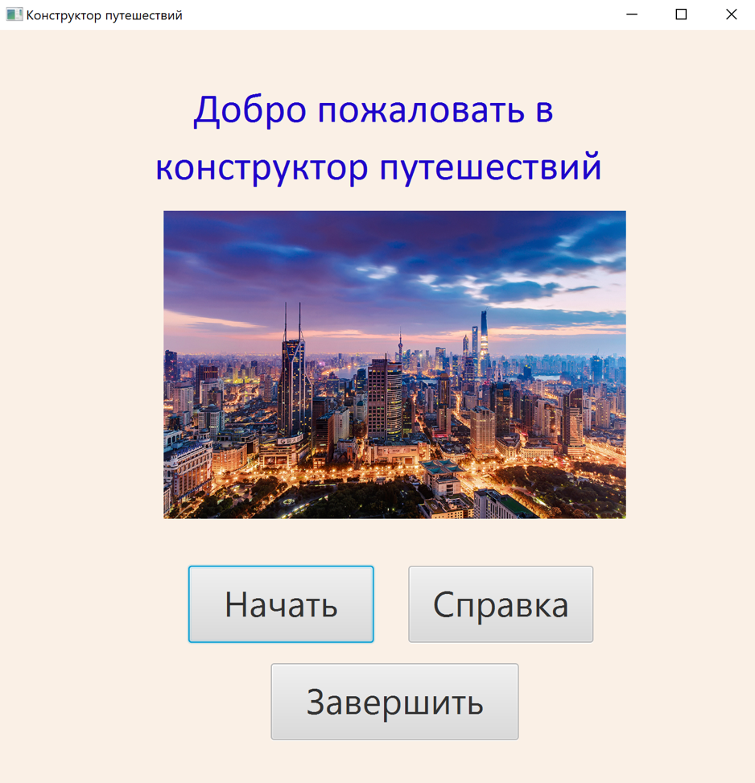

Рис. 3.1. Главное меню

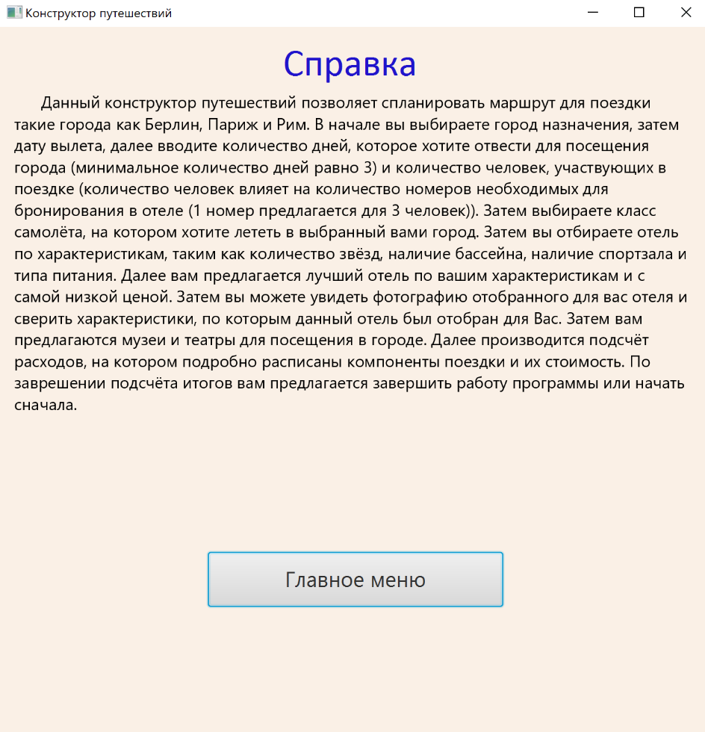

Рис. 3.2. Справка

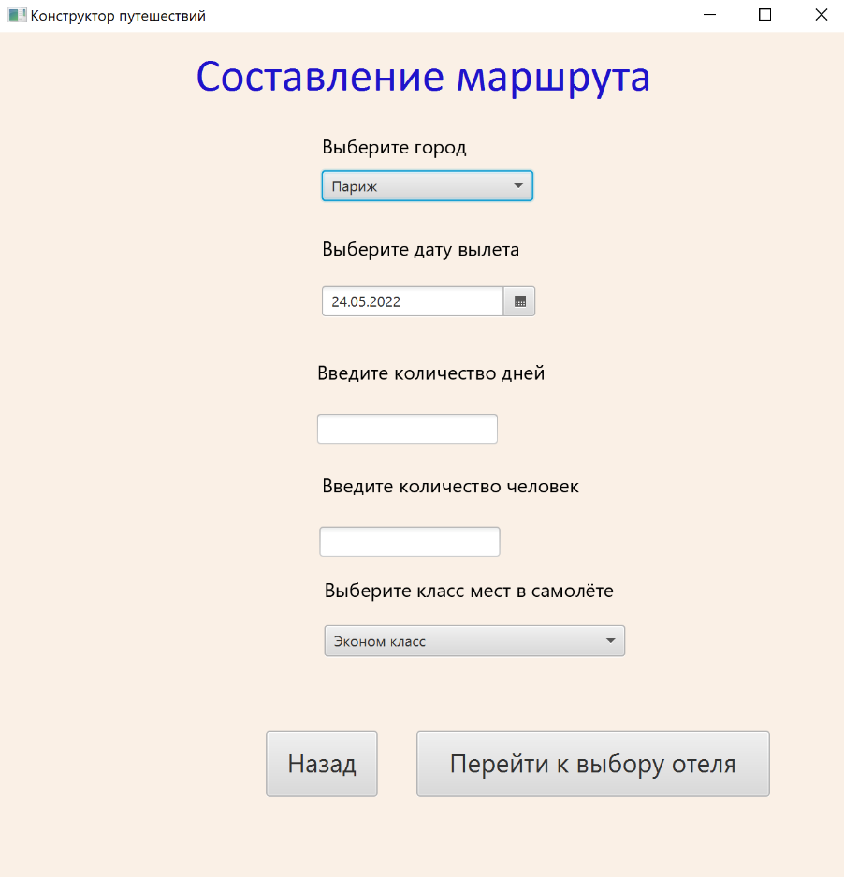

Рис. 3.3. Составление маршрута. Выбор города, даты, тип класса мест в самолёте. Ввод количество дней поездки и количества человек

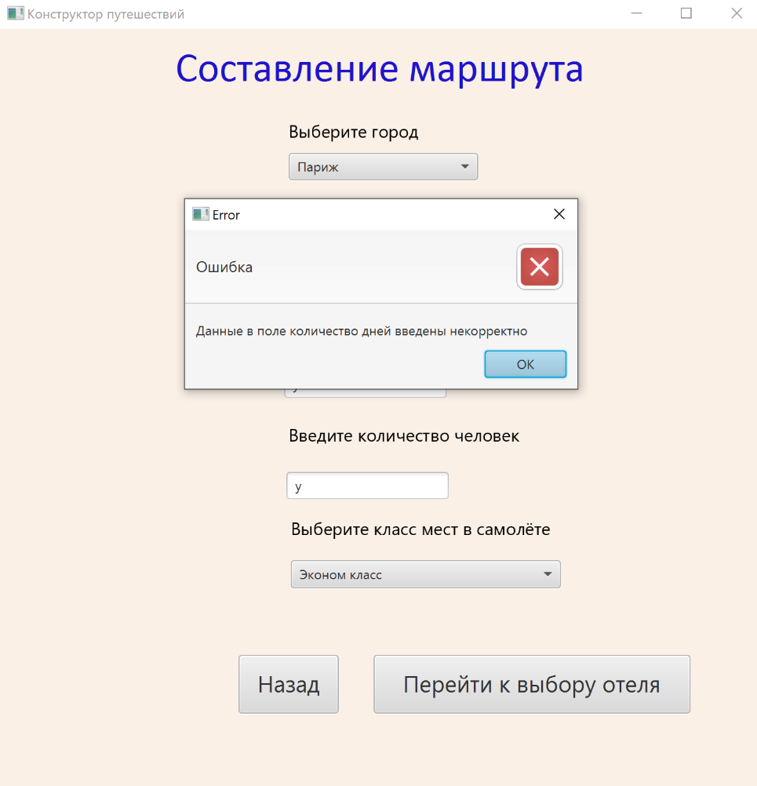

Рис. 3.4. Появление ошибки о некорректном вводе данных в поле количество дней

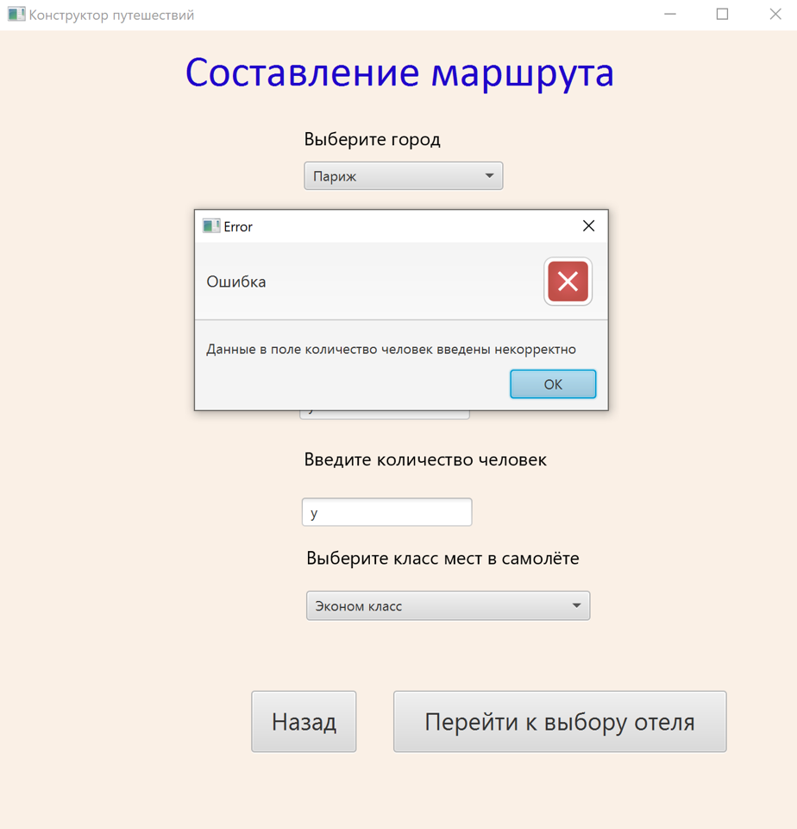

Рис. 3.5. Появление ошибки о некорректном вводе данных в поле количество человек

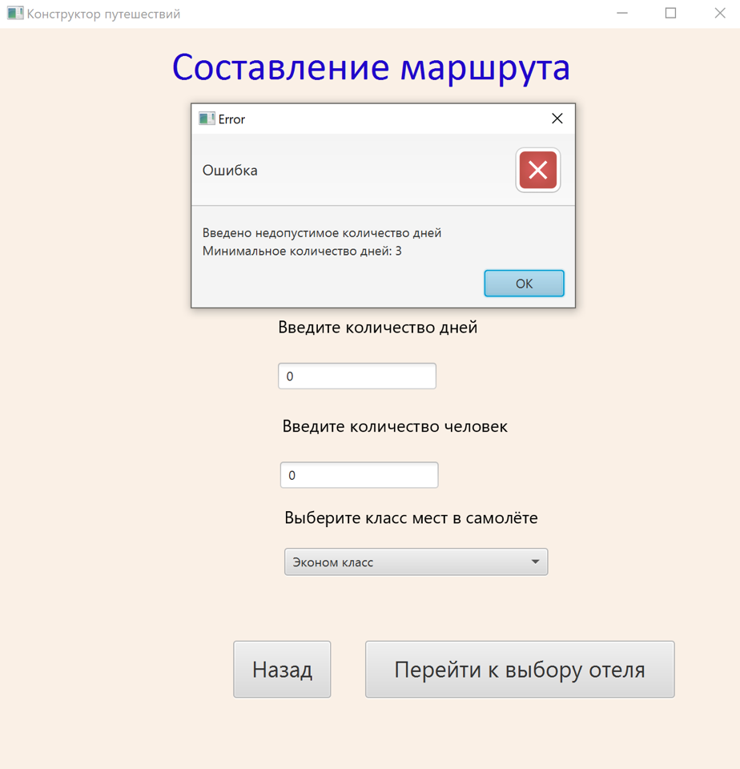

Рис. 3.6. Появление ошибки о неверном вводе данных количества дней поездки

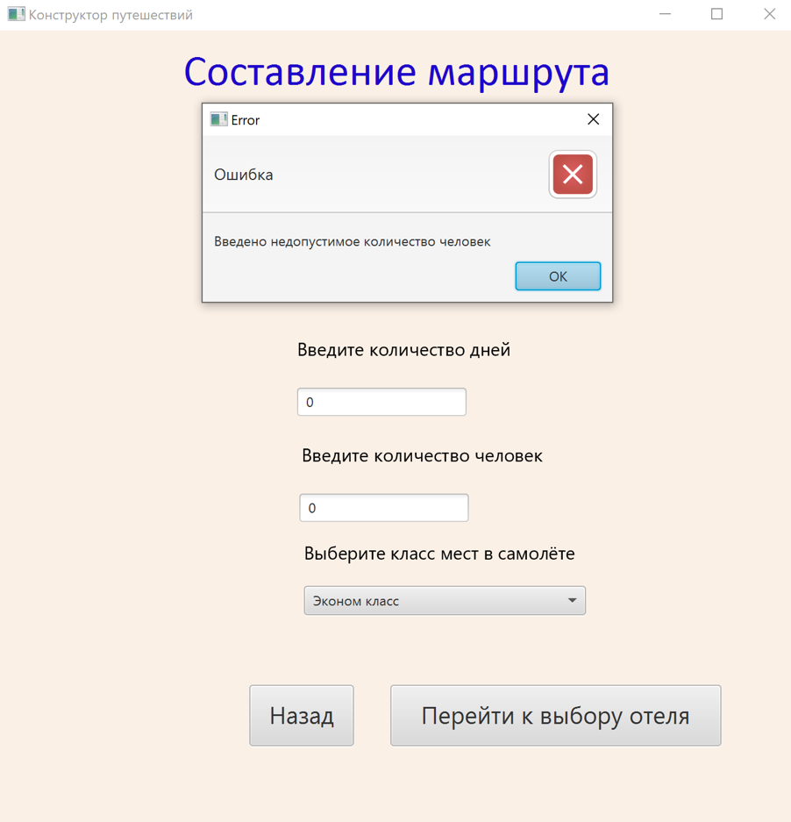

Рис. 3.7. Появление ошибки о неверном вводе данных в поле количества человек

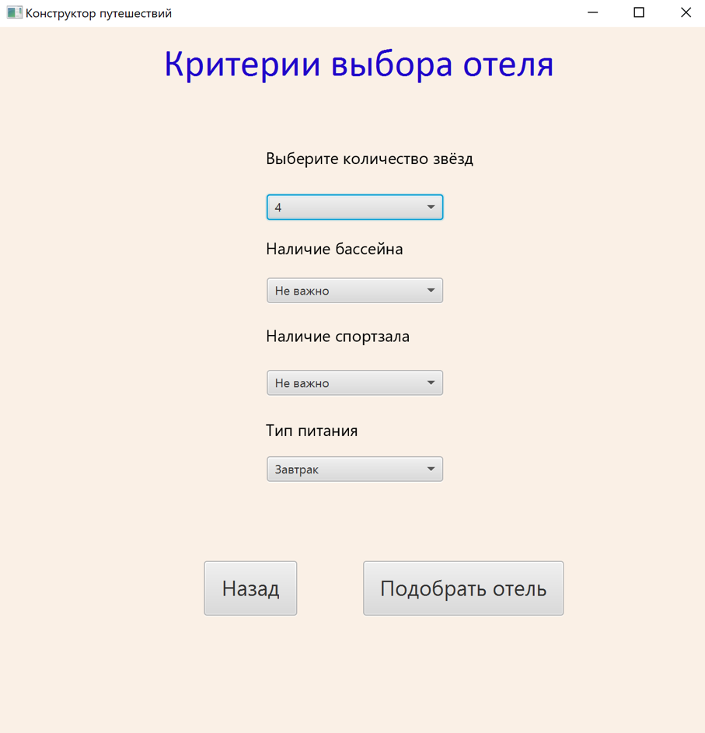

Рис. 3.8. Критерии отбора отеля

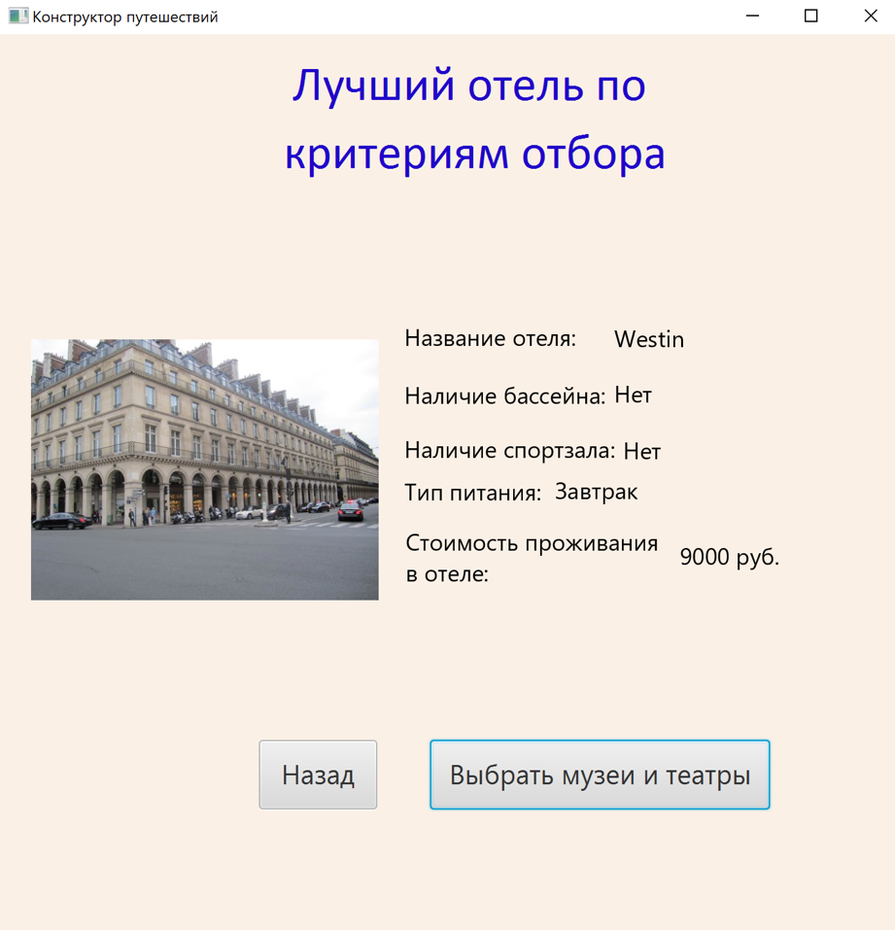

Рис. 3.9. Лучший отель отобранный по критериям отбора

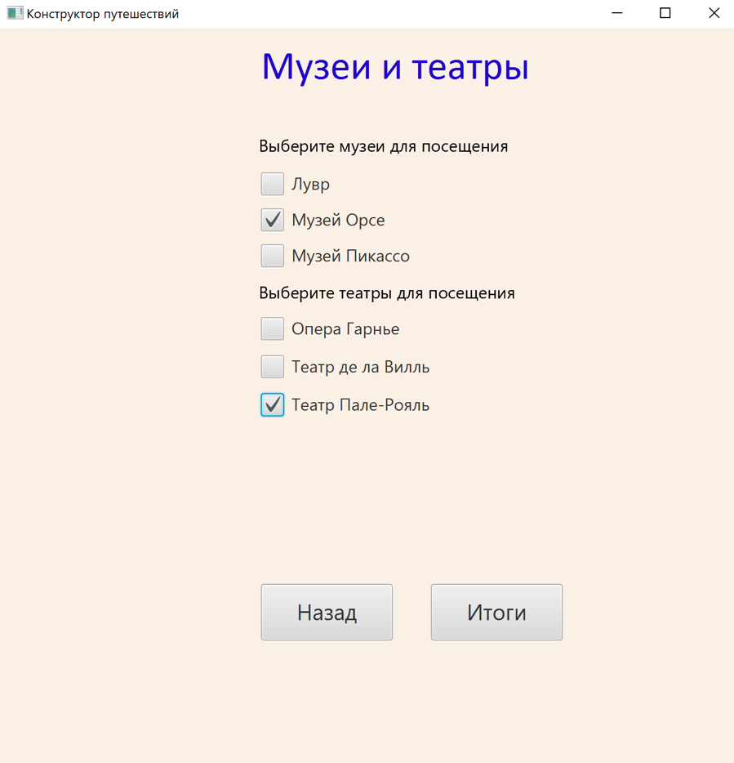

Рис. 3.10. Выбор музеев и театров для посещения

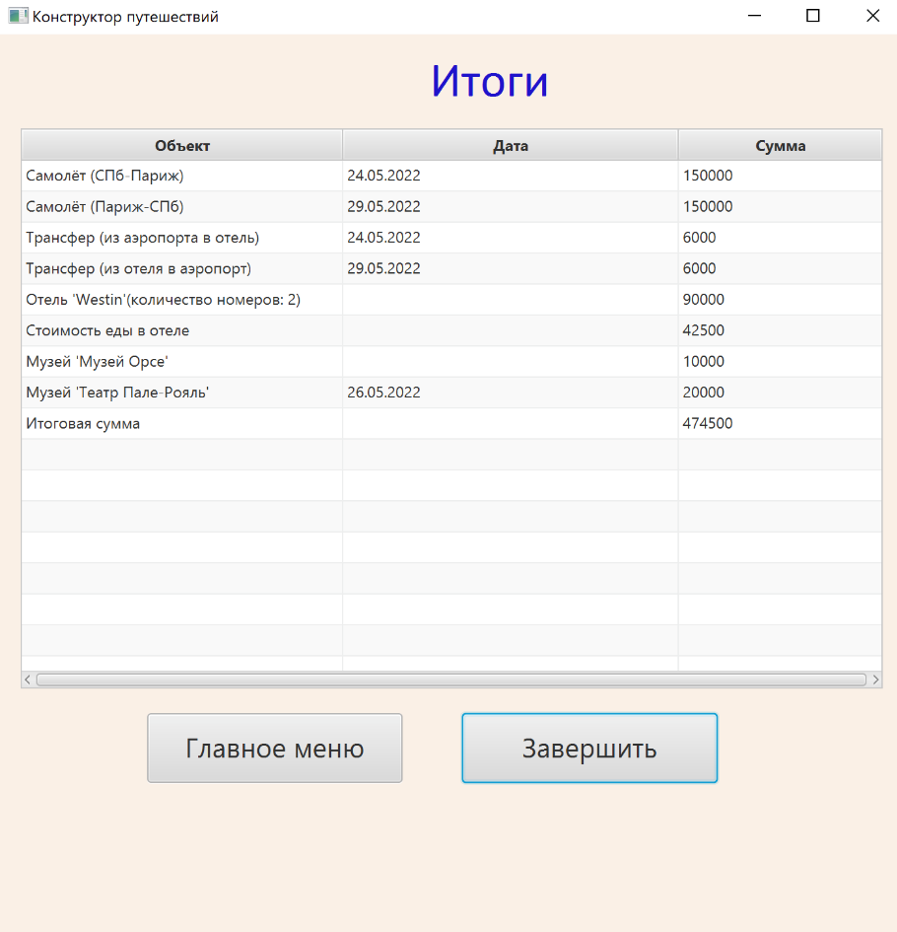

Рис. 3.11. Подсчёт итоговой суммы

# ЗАКЛЮЧЕНИЕ

В результате выполнения курсового проекта разработана программа «Конструктор путешествий», позволяющая пользователю спланировать свою поездку. Выполнены основные задачи:

* определены параметры путешествия
* определены классы программы
* определены функции для доступа к закрытым переменным класса
* создан графический интерфейс.

В ходе выполнения практической работы были изучены и применены различные объектно-ориентированные технологии, а именно классы, наследование классов, коллекции, исключение и др. Изучена библиотека «JavaFX» для создания графического интерфейса программы.

В результате было создано 11 классов и 7 файлов формата «.fxml» для описания графических компонент программы и их свойств.

# БИБЛИОГРАФИЧЕСКИЙ СПИСОК

1. Metanit // Руководство по языку программирования Java [электронный ресурс] – Электрон. дан. Режим доступа: <https://metanit.com/java/tutorial/>, свободный (дата обращения: 14.04.2022)
2. Java // JDK 18 Documentation [электронный ресурс] – Электрон. дан. Режим доступа: <https://docs.oracle.com/en/java/javase/18/index.html>, свободный (дата обращения: 17.04.2022)
3. Java Documentation// The Java Tutorials [электронный ресурс] – Электрон. дан. Режим доступа: <https://docs.oracle.com/javase/tutorial/>, свободный (дата обращения: 19.04.2022)
4. Java FX // Documentation [электронный ресурс] – Электрон. дан. Режим доступа: <https://openjfx.io/>, свободный (дата обращения: 20.04.2022)

# ПРИЛОЖЕНИЯ

*П 1.1*

**Содержимое файла «f1_mainmenu.fxml»**

<?xml version="1.0" encoding="UTF-8"?>  
  
<?import javafx.scene.control.Button?>  
<?import javafx.scene.control.Label?>  
<?import javafx.scene.image.ImageView?>  
<?import javafx.scene.layout.AnchorPane?>  
<?import javafx.scene.text.Font?>  
  
<AnchorPane maxHeight="-Infinity" maxWidth="-Infinity" minHeight="-Infinity" minWidth="-Infinity" prefHeight="700.0" prefWidth="700.0" style="-fx-background-color: FAF0E6;" xmlns="http://javafx.com/javafx/18" xmlns:fx="http://javafx.com/fxml/1" fx:controller="com.example.kurs.f1_mainmenu">  
 <children>  
 <Label layoutX="137.0" layoutY="42.0" prefHeight="115.0" prefWidth="427.0" text="Добро пожаловать в конструктор путешествий" textAlignment="CENTER" textFill="#2009cb" wrapText="true">  
 <font>  
 <Font name="Calibri" size="38.0" />  
 </font>  
 </Label>  
 <Button fx:id="button_begin" layoutX="175.0" layoutY="495.0" mnemonicParsing="false" onAction="#click_button_begin" prefHeight="53.0" prefWidth="171.0" text="Начать">  
 <font>  
 <Font size="33.0" />  
 </font>  
 </Button>  
 <Button fx:id="button_inform" layoutX="378.0" layoutY="495.0" mnemonicParsing="false" onAction="#click_button_inform" prefHeight="53.0" prefWidth="171.0" text="Справка">  
 <font>  
 <Font size="33.0" />  
 </font>  
 </Button>  
 <ImageView fx:id="field_picture" fitHeight="296.0" fitWidth="427.0" layoutX="152.0" layoutY="167.0" pickOnBounds="true" preserveRatio="true" />  
 <Button fx:id="button_finish" layoutX="251.0" layoutY="585.0" mnemonicParsing="false" onAction="#click_button_finish" prefHeight="71.0" prefWidth="229.0" text="Завершить">  
 <font>  
 <Font size="33.0" />  
 </font>  
 </Button>  
 </children>  
</AnchorPane>

*П 1.2*

**Содержимое файла «f2_plan.fxml»**

<?xml version="1.0" encoding="UTF-8"?>  
  
<?import javafx.geometry.Insets?>  
<?import javafx.scene.control.Button?>  
<?import javafx.scene.control.ComboBox?>  
<?import javafx.scene.control.DatePicker?>  
<?import javafx.scene.control.Label?>  
<?import javafx.scene.control.TextField?>  
<?import javafx.scene.layout.AnchorPane?>  
<?import javafx.scene.text.Font?>  
<?import javafx.scene.text.Text?>  
  
<AnchorPane accessibleRole="COMBO_BOX" maxHeight="-Infinity" maxWidth="-Infinity" minHeight="-Infinity" minWidth="-Infinity" prefHeight="700.0" prefWidth="700.0" style="-fx-background-color: FAF0E6;" xmlns="http://javafx.com/javafx/18" xmlns:fx="http://javafx.com/fxml/1" fx:controller="com.example.kurs.f2_plan">  
 <children>  
 <Label layoutX="161.0" layoutY="14.0" prefHeight="44.0" prefWidth="378.0" text="Составление маршрута" textAlignment="CENTER" textFill="#2009cb" wrapText="true">  
 <font>  
 <Font name="Calibri" size="38.0" />  
 </font>  
 </Label>  
 <Text layoutX="265.0" layoutY="100.0" strokeType="OUTSIDE" strokeWidth="0.0" text="Выберите город" wrappingWidth="155.13671875">  
 <font>  
 <Font size="16.0" />  
 </font>  
 </Text>  
 <ComboBox fx:id="field_city" accessibleRole="CHECK_BOX" editable="true" layoutX="265.0" layoutY="114.0" prefHeight="25.0" prefWidth="174.0" />  
 <DatePicker fx:id="field_data" layoutX="265.0" layoutY="209.0">  
 <opaqueInsets>  
 <Insets />  
 </opaqueInsets></DatePicker>  
 <Text layoutX="265.0" layoutY="184.0" strokeType="OUTSIDE" strokeWidth="0.0" text="Выберите дату вылета" wrappingWidth="184.13671875">  
 <font>  
 <Font size="16.0" />  
 </font>  
 </Text>  
 <Text layoutX="261.0" layoutY="286.0" strokeType="OUTSIDE" strokeWidth="0.0" text="Введите количество дней" wrappingWidth="201.13671875">  
 <font>  
 <Font size="16.0" />  
 </font>  
 </Text>  
 <Text layoutX="265.0" layoutY="379.0" strokeType="OUTSIDE" strokeWidth="0.0" text="Введите количество человек" wrappingWidth="217.13671875">  
 <font>  
 <Font size="16.0" />  
 </font>  
 </Text>  
 <Text layoutX="267.0" layoutY="465.0" strokeType="OUTSIDE" strokeWidth="0.0" text="Выберите класс мест в самолёте" wrappingWidth="248.13671875">  
 <font>  
 <Font size="16.0" />  
 </font>  
 </Text>  
 <ComboBox fx:id="field_classofplane" accessibleRole="CHECK_BOX" editable="true" layoutX="267.0" layoutY="488.0" prefHeight="26.0" prefWidth="248.0" />  
 <Button fx:id="button_paramhotels" layoutX="343.0" layoutY="575.0" mnemonicParsing="false" onAction="#click_button_paramhotels" prefHeight="54.0" prefWidth="291.0" text="Перейти к выбору отеля" textAlignment="CENTER">  
 <font>  
 <Font size="21.0" />  
 </font>  
 </Button>  
 <Button fx:id="button_back" layoutX="219.0" layoutY="575.0" mnemonicParsing="false" onAction="#click_button_back" prefHeight="54.0" prefWidth="92.0" text="Назад">  
 <font>  
 <Font size="21.0" />  
 </font></Button>  
 <TextField fx:id="field_days" layoutX="261.0" layoutY="314.0" />  
 <TextField fx:id="field_persons" layoutX="263.0" layoutY="407.0" />  
 </children>  
</AnchorPane>

*П 1.3*

**Содержимое файла «f3_charactofhotels.fxml»**

<?xml version="1.0" encoding="UTF-8"?>  
  
<?import javafx.scene.control.Button?>  
<?import javafx.scene.control.ComboBox?>  
<?import javafx.scene.control.Label?>  
<?import javafx.scene.layout.AnchorPane?>  
<?import javafx.scene.text.Font?>  
<?import javafx.scene.text.Text?>  
  
<AnchorPane accessibleRole="COMBO_BOX" maxHeight="-Infinity" maxWidth="-Infinity" minHeight="-Infinity" minWidth="-Infinity" prefHeight="700.0" prefWidth="700.0" style="-fx-background-color: FAF0E6;" xmlns="http://javafx.com/javafx/18" xmlns:fx="http://javafx.com/fxml/1" fx:controller="com.example.kurs.f3_charactofhotels">  
 <children>  
 <Label layoutX="161.0" layoutY="14.0" prefHeight="44.0" prefWidth="393.0" text="Критерии выбора отеля" textAlignment="CENTER" textFill="#2009cb" wrapText="true">  
 <font>  
 <Font name="Calibri" size="38.0" />  
 </font>  
 </Label>  
 <Text layoutX="262.0" layoutY="135.0" strokeType="OUTSIDE" strokeWidth="0.0" text="Выберите количество звёзд" wrappingWidth="225.13671875">  
 <font>  
 <Font size="16.0" />  
 </font>  
 </Text>  
 <ComboBox fx:id="field_stars" accessibleRole="CHECK_BOX" editable="true" layoutX="263.0" layoutY="165.0" prefHeight="25.0" prefWidth="174.0" />  
 <Text layoutX="262.0" layoutY="224.0" strokeType="OUTSIDE" strokeWidth="0.0" text="Наличие бассейна" wrappingWidth="149.0">  
 <font>  
 <Font size="16.0" />  
 </font>  
 </Text>  
 <Button fx:id="button_showvariants" layoutX="358.0" layoutY="526.0" mnemonicParsing="false" onAction="#click_button_showvariants" prefHeight="54.0" prefWidth="198.0" text="Подобрать отель" textAlignment="CENTER">  
 <font>  
 <Font size="21.0" />  
 </font>  
 </Button>  
 <Button fx:id="button_back" layoutX="201.0" layoutY="526.0" mnemonicParsing="false" onAction="#click_button_back" prefHeight="54.0" prefWidth="92.0" text="Назад">  
 <font>  
 <Font size="21.0" />  
 </font></Button>  
 <ComboBox fx:id="field_pool" accessibleRole="CHECK_BOX" editable="true" layoutX="263.0" layoutY="247.0" prefHeight="25.0" prefWidth="174.0" />  
 <Text layoutX="262.0" layoutY="310.0" strokeType="OUTSIDE" strokeWidth="0.0" text="Наличие спортзала" wrappingWidth="149.0">  
 <font>  
 <Font size="16.0" />  
 </font>  
 </Text>  
 <ComboBox fx:id="field_gym" accessibleRole="CHECK_BOX" editable="true" layoutX="263.0" layoutY="338.0" prefHeight="25.0" prefWidth="174.0" />  
 <Text layoutX="262.0" layoutY="403.0" strokeType="OUTSIDE" strokeWidth="0.0" text="Тип питания" wrappingWidth="149.0">  
 <font>  
 <Font size="16.0" />  
 </font>  
 </Text>  
 <ComboBox fx:id="field_food" accessibleRole="CHECK_BOX" editable="true" layoutX="263.0" layoutY="423.0" prefHeight="25.0" prefWidth="174.0" />  
 </children>  
</AnchorPane>

*П 1.4*

**Содержимое файла «f4_showhotel.fxml»**

<?xml version="1.0" encoding="UTF-8"?>  
  
<?import javafx.scene.control.Button?>  
<?import javafx.scene.control.Label?>  
<?import javafx.scene.image.ImageView?>  
<?import javafx.scene.layout.AnchorPane?>  
<?import javafx.scene.text.Font?>  
<?import javafx.scene.text.Text?>  
  
<AnchorPane accessibleRole="COMBO_BOX" maxHeight="-Infinity" maxWidth="-Infinity" minHeight="-Infinity" minWidth="-Infinity" prefHeight="700.0" prefWidth="700.0" style="-fx-background-color: FAF0E6;" xmlns="http://javafx.com/javafx/18" xmlns:fx="http://javafx.com/fxml/1" fx:controller="com.example.kurs.f4_showhotel">  
 <children>  
 <Label layoutX="208.0" layoutY="14.0" prefHeight="103.0" prefWidth="322.0" text="Лучший отель по критериям отбора" textAlignment="CENTER" textFill="#2009cb" wrapText="true">  
 <font>  
 <Font name="Calibri" size="38.0" />  
 </font>  
 </Label>  
 <Button fx:id="button_museums_and_theatres" layoutX="334.0" layoutY="548.0" mnemonicParsing="false" onAction="#click_button_museums_and_theatres" prefHeight="54.0" prefWidth="264.0" text="Выбрать музеи и театры" textAlignment="CENTER">  
 <font>  
 <Font size="21.0" />  
 </font>  
 </Button>  
 <Button fx:id="button_back" layoutX="201.0" layoutY="548.0" mnemonicParsing="false" onAction="#click_button_back" prefHeight="54.0" prefWidth="92.0" text="Назад">  
 <font>  
 <Font size="21.0" />  
 </font></Button>  
 <ImageView fx:id="field_picture" fitHeight="230.0" fitWidth="270.0" layoutX="24.0" layoutY="237.0" pickOnBounds="true" preserveRatio="true" />  
 <Text layoutX="314.0" layoutY="242.0" strokeType="OUTSIDE" strokeWidth="0.0" text="Название отеля: " wrappingWidth="159.13671875">  
 <font>  
 <Font size="18.0" />  
 </font>  
 </Text>  
 <Text layoutX="314.0" layoutY="287.0" strokeType="OUTSIDE" strokeWidth="0.0" text="Наличие бассейна: " wrappingWidth="166.13671875">  
 <font>  
 <Font size="18.0" />  
 </font>  
 </Text>  
 <Text layoutX="314.0" layoutY="329.0" strokeType="OUTSIDE" strokeWidth="0.0" text="Наличие спортзала: " wrappingWidth="174.13671875">  
 <font>  
 <Font size="18.0" />  
 </font>  
 </Text>  
 <Text layoutX="315.0" layoutY="401.0" strokeType="OUTSIDE" strokeWidth="0.0" text="Стоимость проживания в отеле: " wrappingWidth="208.13671875">  
 <font>  
 <Font size="18.0" />  
 </font>  
 </Text>  
 <Text fx:id="field_hotelname" layoutX="477.0" layoutY="243.0" strokeType="OUTSIDE" strokeWidth="0.0" text="Text" wrappingWidth="166.13671875">  
 <font>  
 <Font size="18.0" />  
 </font></Text>  
 <Text fx:id="field_pool" layoutX="477.0" layoutY="286.0" strokeType="OUTSIDE" strokeWidth="0.0" text="Text" wrappingWidth="166.13671875">  
 <font>  
 <Font size="18.0" />  
 </font></Text>  
 <Text fx:id="field_gym" layoutX="484.0" layoutY="330.0" strokeType="OUTSIDE" strokeWidth="0.0" text="Text" wrappingWidth="166.13671875">  
 <font>  
 <Font size="18.0" />  
 </font></Text>  
 <Text fx:id="field_costperday" layoutX="528.0" layoutY="412.0" strokeType="OUTSIDE" strokeWidth="0.0" text="Text" wrappingWidth="137.13671875">  
 <font>  
 <Font size="18.0" />  
 </font></Text>  
 <Text layoutX="314.0" layoutY="362.0" strokeType="OUTSIDE" strokeWidth="0.0" text="Тип питания:" wrappingWidth="137.13671875">  
 <font>  
 <Font size="18.0" />  
 </font>  
 </Text>  
 <Text fx:id="field_typeoffood" layoutX="431.0" layoutY="361.0" strokeType="OUTSIDE" strokeWidth="0.0" text="Text" wrappingWidth="166.13671875">  
 <font>  
 <Font size="18.0" />  
 </font>  
 </Text>  
 </children>  
</AnchorPane>

*П 1.5*

**Содержимое файла «f5_museumsandtheatres.fxml»**

<?xml version="1.0" encoding="UTF-8"?>  
  
<?import javafx.scene.control.Button?>  
<?import javafx.scene.control.CheckBox?>  
<?import javafx.scene.control.Label?>  
<?import javafx.scene.layout.AnchorPane?>  
<?import javafx.scene.text.Font?>  
<?import javafx.scene.text.Text?>  
  
<AnchorPane accessibleRole="COMBO_BOX" maxHeight="-Infinity" maxWidth="-Infinity" minHeight="-Infinity" minWidth="-Infinity" prefHeight="700.0" prefWidth="700.0" style="-fx-background-color: FAF0E6;" xmlns="http://javafx.com/javafx/18" xmlns:fx="http://javafx.com/fxml/1" fx:controller="com.example.kurs.f5_museumsandtheatres">  
 <children>  
 <Label layoutX="247.0" layoutY="14.0" prefHeight="44.0" prefWidth="393.0" text="Музеи и театры" textAlignment="CENTER" textFill="#2009cb" wrapText="true">  
 <font>  
 <Font name="Calibri" size="38.0" />  
 </font>  
 </Label>  
 <Text layoutX="245.0" layoutY="117.0" strokeType="OUTSIDE" strokeWidth="0.0" text="Выберите музеи для посещения" wrappingWidth="274.13671875">  
 <font>  
 <Font size="16.0" />  
 </font>  
 </Text>  
 <Button fx:id="button_finalsum" layoutX="408.0" layoutY="526.0" mnemonicParsing="false" onAction="#click_button_button_finalsum" prefHeight="54.0" prefWidth="125.0" text="Итоги" textAlignment="CENTER">  
 <font>  
 <Font size="21.0" />  
 </font>  
 </Button>  
 <Button fx:id="button_back" layoutX="247.0" layoutY="526.0" mnemonicParsing="false" onAction="#click_button_back" prefHeight="54.0" prefWidth="125.0" text="Назад">  
 <font>  
 <Font size="21.0" />  
 </font></Button>  
 <Text layoutX="245.0" layoutY="256.0" strokeType="OUTSIDE" strokeWidth="0.0" text="Выберите театры для посещения" wrappingWidth="274.13671875">  
 <font>  
 <Font size="16.0" />  
 </font>  
 </Text>  
 <CheckBox fx:id="checkbox_1museum" layoutX="247.0" layoutY="135.0" mnemonicParsing="false">  
 <font>  
 <Font size="16.0" />  
 </font></CheckBox>  
 <CheckBox fx:id="checkbox_2museum" layoutX="247.0" layoutY="169.0" mnemonicParsing="false">  
 <font>  
 <Font size="16.0" />  
 </font></CheckBox>  
 <CheckBox fx:id="checkbox_3museum" layoutX="247.0" layoutY="203.0" mnemonicParsing="false">  
 <font>  
 <Font size="16.0" />  
 </font></CheckBox>  
 <CheckBox fx:id="checkbox_1theatre" layoutX="247.0" layoutY="272.0" mnemonicParsing="false">  
 <font>  
 <Font size="16.0" />  
 </font></CheckBox>  
 <CheckBox fx:id="checkbox_2theatre" layoutX="247.0" layoutY="308.0" mnemonicParsing="false">  
 <font>  
 <Font size="16.0" />  
 </font></CheckBox>  
 <CheckBox fx:id="checkbox_3theatre" layoutX="247.0" layoutY="344.0" mnemonicParsing="false">  
 <font>  
 <Font size="16.0" />  
 </font></CheckBox>  
 </children>  
</AnchorPane>

*П 1.6*

**Содержимое файла «f6_finalsum.fxml»**

<?xml version="1.0" encoding="UTF-8"?>  
  
<?import javafx.scene.control.Button?>  
<?import javafx.scene.control.Label?>  
<?import javafx.scene.control.TableColumn?>  
<?import javafx.scene.control.TableView?>  
<?import javafx.scene.layout.AnchorPane?>  
<?import javafx.scene.text.Font?>  
  
<AnchorPane accessibleRole="COMBO_BOX" maxHeight="-Infinity" maxWidth="-Infinity" minHeight="-Infinity" minWidth="-Infinity" prefHeight="700.0" prefWidth="700.0" style="-fx-background-color: FAF0E6;" xmlns="http://javafx.com/javafx/18" xmlns:fx="http://javafx.com/fxml/1" fx:controller="com.example.kurs.f6_finalsum">  
 <children>  
 <Label layoutX="333.0" layoutY="14.0" prefHeight="44.0" prefWidth="98.0" text="Итоги" textAlignment="CENTER" textFill="#2009cb" wrapText="true">  
 <font>  
 <Font name="Calibri" size="38.0" />  
 </font>  
 </Label>  
 <Button fx:id="button_finish" layoutX="358.0" layoutY="526.0" mnemonicParsing="false" onAction="#click_button_finish" prefHeight="54.0" prefWidth="198.0" text="Завершить" textAlignment="CENTER">  
 <font>  
 <Font size="21.0" />  
 </font>  
 </Button>  
 <Button fx:id="button_mainmenu" layoutX="114.0" layoutY="526.0" mnemonicParsing="false" onAction="#click_button_mainmenu" prefHeight="54.0" prefWidth="198.0" text="Главное меню">  
 <font>  
 <Font size="21.0" />  
 </font></Button>  
 <TableView fx:id="field_table" layoutX="16.0" layoutY="73.0" prefHeight="434.0" prefWidth="668.0">  
 <columns>  
 <TableColumn fx:id="field_object" prefWidth="249.0" text="Объект" />  
 <TableColumn fx:id="field_data" prefWidth="260.0" text="Дата" />  
 <TableColumn fx:id="field_sum" prefWidth="158.0" text="Сумма" />  
 </columns>  
 </TableView>  
 </children>  
</AnchorPane>

*П 1.7*

**Содержимое файла «information.fxml»**

<?xml version="1.0" encoding="UTF-8"?>  
  
<?import javafx.scene.control.Button?>  
<?import javafx.scene.control.Label?>  
<?import javafx.scene.layout.AnchorPane?>  
<?import javafx.scene.text.Font?>  
<?import javafx.scene.text.Text?>  
  
<AnchorPane accessibleRole="COMBO_BOX" maxHeight="-Infinity" maxWidth="-Infinity" minHeight="-Infinity" minWidth="-Infinity" prefHeight="700.0" prefWidth="700.0" style="-fx-background-color: FAF0E6;" xmlns="http://javafx.com/javafx/18" xmlns:fx="http://javafx.com/fxml/1" fx:controller="com.example.kurs.information">  
 <children>  
 <Label layoutX="279.0" layoutY="14.0" prefHeight="44.0" prefWidth="142.0" text="Справка" textFill="#2009cb" wrapText="true">  
 <font>  
 <Font name="Calibri" size="38.0" />  
 </font>  
 </Label>  
 <Text layoutX="14.0" layoutY="80.0" strokeType="OUTSIDE" strokeWidth="0.0" text=" Данный конструктор путешествий позволяет спланировать маршрут для поездки такие города как Берлин, Париж и Рим. В начале вы выбираете город назначения, затем дату вылета, далее вводите количество дней, которое хотите отвести для посещения города (минимальное количество дней равно 3) и количество человек, участвующих в поездке (количество человек влияет на количество номеров необходимых для бронирования в отеле (1 номер предлагается для 3 человек)). Затем выбираете класс самолёта, на котором хотите лететь в выбранный вами город. Затем вы отбираете отель по характеристикам, таким как количество звёзд, наличие бассейна, наличие спортзала и типа питания. Далее вам предлагается лучший отель по вашим характеристикам и с самой низкой ценой. Затем вы можете увидеть фотографию отобранного для вас отеля и сверить характеристики, по которым данный отель был отобран для Вас. Затем вам предлагаются музеи и театры для посещения в городе. Далее производится подсчёт расходов, на котором подробно расписаны компоненты поездки и их стоимость. По заврешении подсчёта итогов вам предлагается завершить работу программы или начать сначала." wrappingWidth="664.13671875">  
 <font>  
 <Font size="16.0" />  
 </font>  
 </Text>  
 <Button fx:id="button_mainmenu" layoutX="205.0" layoutY="518.0" mnemonicParsing="false" onAction="#click_button_mainmenu" prefHeight="54.0" prefWidth="291.0" text="Главное меню" textAlignment="CENTER">  
 <font>  
 <Font size="21.0" />  
 </font>  
 </Button>  
 </children>  
</AnchorPane>